Střední průmyslová škola a Vyšší odborná škola, Liberec, příspěvková organizace

Tiskárna z Pichtova psacího stroje

Maturitní práce

Autor **Jakub Michalenko**

Obor **Elektrotechnika**

Vedoucí práce **Ing. David Krčmařík, Ph.D.**

Školní rok **2023/2024**

Počet stran **2**

Počet slov **1116**



Anotace

Práce se zabývá vytvořením nástavby na Pichtův psací stroj, který z něj udělá tiskárnu. Tato nástavba manipuluje s psacím strojem jako člověk, čímž dochází k tisku. Práce obsahuje konstrukční část, slaboproudou část a program. Cílem je zpřístupnit nevidomým lidem, kteří již velmi pravděpodobně vlastní Pichtův psací stroj, tisk v Braillově písmě.

Summary

This work deals with making of addon for Picht’s typewriter, which changes it to printer. This addon works with typewriter like a human, and by that it creates the print. This work contains construction part, weak-current part and a program. The objective is to make Braille printing more accessible to blind people, who by high chance already own Picht’s typewriter.

Čestné prohlášení

Prohlašuji, že jsem předkládanou maturitní práci vypracoval sám a uvedl jsem veškerou použitou literaturu a bibliografické citace.

V Liberci dne

Jakub Michalenko

Obsah

Úvod 1

1 Seznámení s Braillovým psacím strojem 2

1.1 Historie Braillova psacího stroje 2

1.2 Konstrukce Pichtova psacího stroje 2

1.2.1 Části Pichtova psacího stroju operované nástavbou 3

2 Braillovo písmo 4

2.1 Stavba písma 4

3 DC motor 6

3.1 Stavba stejnosměrného motoru 6

3.2 Princip činnosti stejnosměrného motoru 7

3.3 Typy stejnosměrných motorů 8

3.3.1 Kartáčový stejnosměrný elektromotor 8

3.3.2 Bezkartáčový stejnosměrný elektromotor 9

3.4 Buzení stejnosměrných motorů 9

3.4.1 Cizí buzení 10

3.4.2 Sériové buzení 11

3.4.3 Derivační zapojení buzení 11

3.4.4 Kompaundní zapojení buzení 12

4 Krokový motor 14

4.1 Princip činnosti krokového motoru 14

4.2 Parametry krokového motoru 16

4.3 Řízení krokového motoru 16

5 Lineární Solenoidy 17

5.1 Konstrukce Lineárních Solenoidů 17

5.2 Druhy lineárních solenoidů 17

5.2.1 Push Pull Solenoidy 17

5.2.2 Proporcionální Solenoidy 18

5.2.3 Super Stroke Solenoidy 18

5.2.4 Latching Solenoidy 18

5.3 Parametry lineárních solenoidů 19

6 Mikrokontroléry 20

6.1 Stavba MCU 21

6.2 Architektura MCU 22

6.2.1 Von Neumannova architektura 22

6.2.2 Harvardská architektura 23

6.3 Instrukční sety mikrokontrolérů 23

6.3.1 CISC 24

6.3.2 RISC 25

6.4 Základní struktura MCU 26

6.4.1 Vstupně/výstupní rozhraní 27

6.4.2 Periferie 28

7 Návrh konstrukce a hardwaru nástavby 29

7.1 Operace klávesnice 30

7.1.1 Konstrukce 30

7.1.2 Hardware 31

7.2 Posuv papíru po vertikální ose 33

7.2.1 Konstrukce 34

7.2.2 Hardware 34

7.3 Posuv papíru po horizontální ose 36

7.3.1 Konstrukce 37

7.3.2 Hardware 40

8 Software 43

8.1 Program pro arduino 43

8.2 Program pro komunikaci s arduinem 45

Závěr 48

Seznam zkratek a odborných výrazů 49

Seznam obrázků 50

Použité zdroje 52

A. Seznam přiložených souborů I

Úvod

Práce se zabývá nástavbou na Pichtův psací stroj, která ho promění v tiskárnu. K tomuto tématu jsem se dostal přes svého nevidomého bratra. Problémem Braillských tiskáren je jejich vysoká cena, tak jsem vytvořil tuto nástavbu, která je oproti Braillské tiskárně mnohem méně finančně nákladná. Nástavba je vytvořena pro Pichtův psací stroj Tatrapoint Adaptive, ale je možné ji použít i na dalších modelech Tatrapoint.

Teoretická část se zabývá mikrokontrolery, především mikrokontrolerem ATmega328P, krokovými motory a jejich ovládáním, DC motory, push solenoidy a unipolárními tranzistory.

Praktická část obsahuje konstrukční řešení mé nástavby, slaboproudou část a kód pro Arduino Uno, který to vše ovládá.

Když jsem se jednou o tomto nápadu bavil s šéfem firmy NOVOTNÝ AUTOMATION s.r.o., tak se mě zeptal, zda bych nechtěl tento projekt vypracovat pro něj, a já tu nabídku přijal.

# Seznámení s Braillovým psacím strojem

Brailluv psací stroj neboli Pichtův psací stroj je mechanické zařízení pro zápis Braillova písma na papír určený pro nevidomé.

## Historie Braillova psacího stroje

První psací stroj pro nevidomé byl vynalezl v roce 1892 Frank Haven Hall, který pracoval ve škole pro nevidomé v Illinois. Tento vynález nechránil patentem, jelikož na něm nechtěl vydělat. (1)

V roce 1901 si zaregistroval svůj patent Oskar Picht, podle které se občas v česku používá název „pichtův psací stroj“. Oskar Picht je v Evropě často označován za prvního vynálezce psacího stroje pro nevidomé. (1)

## Konstrukce Pichtova psacího stroje

Konstrukce Pichtova psacího stroje je podobná konstrukci klasického psacího stroje. Skládá se z klávesnice, mechanické části na vytlačení důlků do papíru, válec na posouvání papíru na další řádek a posuvný vozík na horizontální posun papíru. Oproti klasickému psacímu stroji ale klávesnice obsahuje pouze 7 kláves, 6 kláves tvoří šestibod Braillova písma, jejichž kombinací se píšou písmena a sedmá klávesa je mezerník.

Horizontálně se posuvný vozík posouvá automaticky po úderu na jakoukoliv klávesu, což zajišťuje buben se strunou, který obsahuje pružinu a automaticky se namotává. Pro návrat na předchozí znak obsahuje psací stroj ještě jedu páčku.

Z těchto částí se ale operují pouze klávesnice a horizontální a vertikální posun papíru. Tím pádem nemusím nijak operovat mechanismus na vytlačení důlků do papíru, jelikož to je přímo mechanicky propojené s klávesnicí.

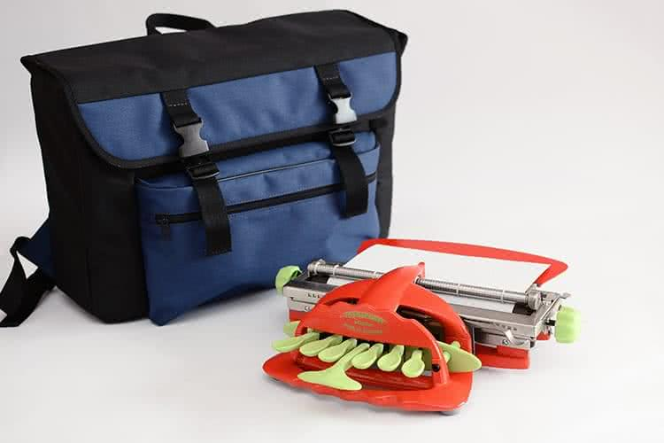

Obrázek 1 Pichtův psací stroj - Tatrapoint Adaptive

### Části Pichtova psacího stroju operované nástavbou

1. klávesnice
2. vertikální posun papíru
3. horizontální posun papíru

# Braillovo písmo

Braillovo písmo je speciální druh písma vytvořený pro nevidomé. Oproti ostatním druhům písma se nejedná o písmo čitelné pomocí zraku, tudíž nic nenanáší barvu na papír, ale o vytlačené důlky do papíru, které člověk čte pomocí hmatu.

Písmo je pojmenováno podle francouzského učitele Louise Brailla, který v dětství přišel o zrak. Písmo vytvořil v patnácti letech úpravou francouzského vojenského systému umožňujícího čtení za tmy. (2)

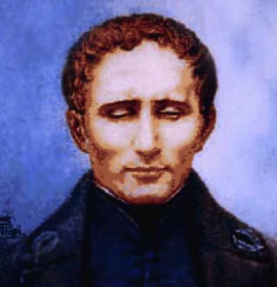

Obrázek 2 Louis Braille (3)

## Stavba písma

Braillovo písmo je tvořeno šesti body ve dvou sloupcích po třech. Na jednotlivé body se odkazuje čísly od 1 do 6, kde 1 je v levém horním rohu písmena a přičítá se ve sloupci směrem dolů do 3, v pravém horním rohu je 4 a přičítá se zase směrem dolů do 6.

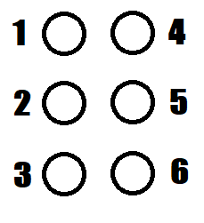

Obrázek 3 číslování Braillova písma

Písmeno se skládá z kombinace důlků a vynechaných bodů, tím pádem je možné s mezerou zakódovat 64 znaků (62). Těchto 64 znaků pokrývá celou abecedu a některé speciální znaky jako interpunkce. Čísla se píší jako prvních 10 znaků abecedy předznamenaných speciálním znakem, to samé platí pro velká písmena, která jsou předznamenána pouze bodem 6. Každý jazyk má vlastní zakódování abecedy.

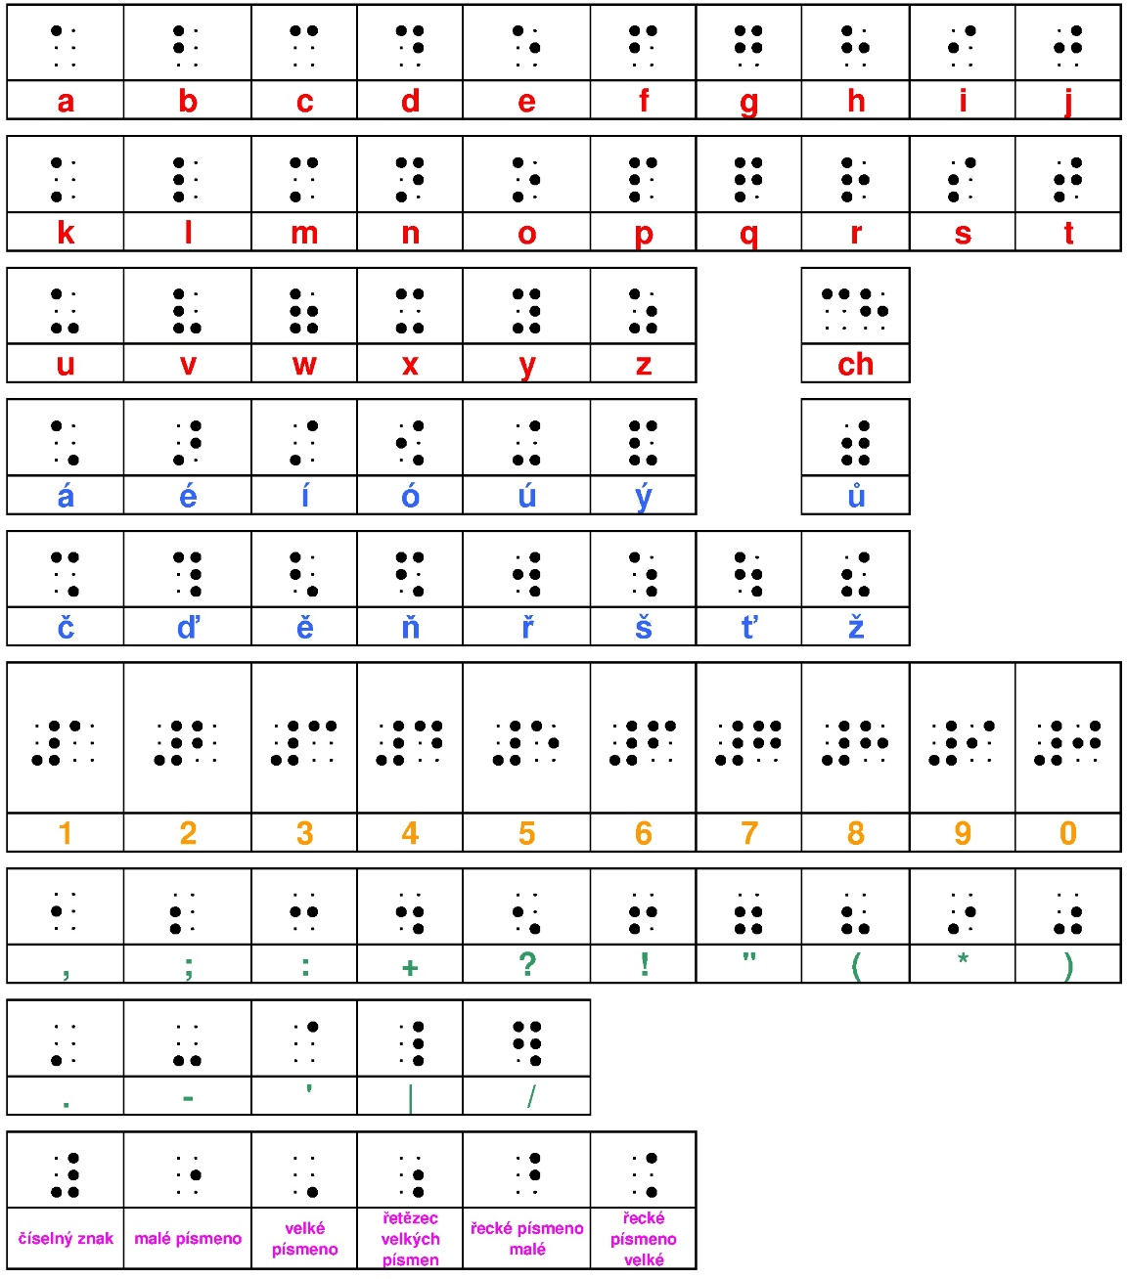

Obrázek 4 česká Braillská abeceda (4)

# DC motor

Stejnosměrný (DC) motor je v elektrotechnice točivý elektrický stroj na stejnosměrný proud, s vnitřní komutací cívek v rotoru. Může pracovat v režimu elektromotor nebo generátor (dynamo). Princip stejnosměrného motoru objevil v roce 1873 Zénobe Gramme. Stejnosměrné motory se dělí do více skupin, na kartáčové a bezkartáčové a dále podle typu buzení, na motory s cizím buzením, motory se sériovým buzením a derivační motory. (5)

Malé stejnosměrné motory jsou požívány v hračkách a pohonech spotřebičů. Díky jejich rozšíření jsou cenově velmi přístupné, je jich velké množství a dělají se ve všech možných rozměrech a s různými parametry. Díky tomu jsou velmi používané nejen v profesionálních strojích ale využívají je i kutilové. Někdy se prodávají s přimontovanou převodovkou pro dosažení větších otáček nebo většího kroutícího momentu.

## Stavba stejnosměrného motoru

Stejnosměrný motor má čtyři hlavní díly, společný magnetický obvod statoru a rotoru, buzení magnetického toku statoru, komutátor s kartáči a rotor. Napájení rotoru je realizováno přes sběrací kartáče na komutátoru, který přepíná vinutí rotoru. Na statoru je budicí vinutí, které vytváří magnetický tok. Budicí vinutí je nahrazováno u nových konstrukcí permanentním magnetem. Změnou velikosti budicího proudu nebo napájecího napětí kotvy je možno řídit rychlosti otáčení (ot/min). Změnou směru jen budicího proudu nebo jen napětím kotvy docílíme změnu směru otáčení kotvy. (5)

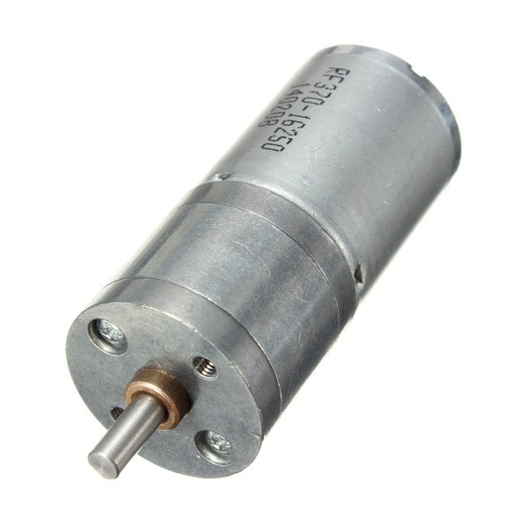

Obrázek 5 příklad DC motoru s převodovkou na kroutící moment (6)

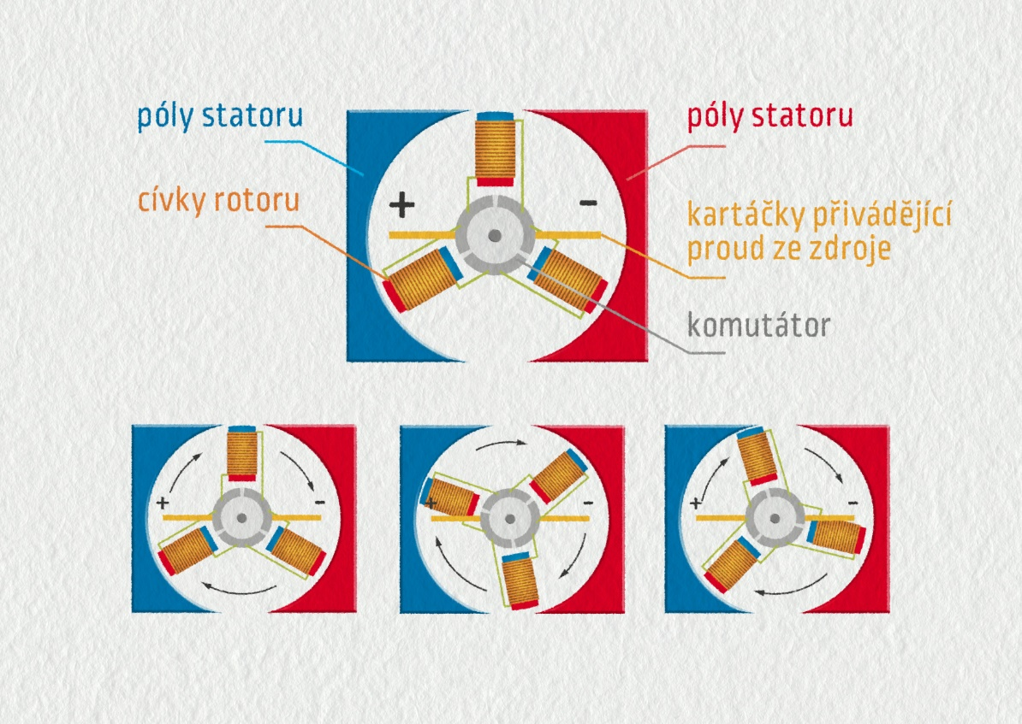

Obrázek 6 stavba stejnosměrného motoru (7)

## Princip činnosti stejnosměrného motoru

Stejnosměrný motor se skládá z rotoru (upevněn na hřídeli) a statoru (pevná část elektromotoru). Rotor je vždy elektromagnet, stator může být buď elektromagnet nebo permanentní magnet. Kotvou je označován elektromagnet, na kterém dochází k přepólování napájení jeho vinutí (buď pomocí komutátoru nebo řídícím elektronickým obvodem). Kotva může být na statoru i na rotoru (podle konstrukce motoru). (5)

Magnetický tok budicího vinutí a kotvy na sebe silově působí. Stejné póly se odpuzují a opačné přitahují. Tím vzniká točivý moment. Pokud by při pootočení nedošlo k přepnutí vinutí kotvy (komutaci), došlo by k zastavení. Vektory spřaženého magnetického toku by nevyvozovaly vzájemné silové účinky (magnetická pole by byla orientována ve stejném směru). Pro zachování dosavadního směru otáčení je kotva přepólována tak, aby se rotor snažil pootočit směrem do další neutrální polohy, ale mezi tím dojde opět k další komutaci části vinutí kotvy. Pro plynulejší pohyb má kotva tři a více vinutí. Změnu směru otáčení motoru nebo polarity výstupního napětí dynama je možno uskutečnit reverzací (přepólováním) jen kotvy, nebo jen buzení. Pro rychlou reverzaci motoru je obvykle reverzována kotva, která má mnohem menší časovou konstantu než budicí obvod. (5)

Protékající proud v součinnosti s magnetickým polem vytváří sílu podle vztahu $F=B*I*l$, která otáčí rotorem.

## Typy stejnosměrných motorů

Základní typy DC elektromotorů jsou kartáčové a bezkartáčové DC elektromotory, dále se dělí podle způsobu buzení.

### Kartáčový stejnosměrný elektromotor

Kartáčový motor má na hřídeli rotor a zároveň kotvu, v jejichž drážkách je vloženo vinutí rotoru připojené na komutátor. Komutátor je soustava vzájemně elektricky oddělených vodivých kovových lamel upevněných na hřídeli rotoru. Na komutátor přiléhají uhlíky (kartáče), kterými je přiveden do rotoru elektrický proud. Komutátor s uhlíky zajišťují přepínání částí vinutí rotoru. Během provozu dochází k opotřebovávání uhlíků otěrem o lamely a jiskřením při přepínání napájení pro jednotlivé části vinutí. Komutátor je nejporuchovější součástí stejnosměrného kartáčového motoru a vyžaduje pravidelnou údržbu. (5)

Stator kartáčového motoru obsahuje budicí obvod, který je tvořen permanentními magnety nebo cívkami budicího vinutí. (5)

Vektor magnetického toku buzení (statoru) je pootočen o 90° vůči vektoru magnetického toku kotvy. Oba magnetické toky jsou spřaženy ve společném magnetickém obvodu. Tím dochází k silovému působení mezi magnetickými toky cívek a vzájemným silovým působením vzniká [kroutící moment](https://cs.wikipedia.org/wiki/To%C4%8Div%C3%BD_moment). (5)

Změna rychlosti otáčení a kroutícího momentu je prováděna změnou velikosti přivedeného elektrického napětí na kotvu a změnou budicího proudu. (5)

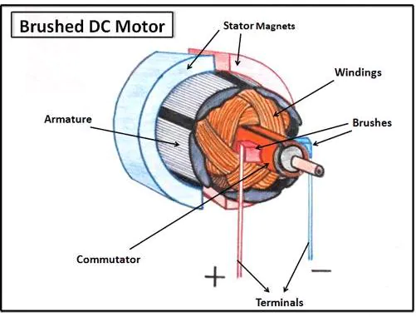

Obrázek 7 stavba kartáčového stejnosměrného motoru (8)

### Bezkartáčový stejnosměrný elektromotor

Bezkartáčový motor má rotor tvořen permanentními magnety. Vinutí cívek statoru je zapínáno řídicí elektronikou tak, aby byl neustále vyvoláván točivý moment na rotoru. Řídící jednotka musí sledovat pozici rotoru, například pomocí Hallových sond, aby správně přepojovala vinutí statoru. Změna otáček je prováděna změnou frekvence přepínání cívek ve statoru. Řídicí jednotka může regulovat napětí a proud do cívek statoru, čímž může ovlivňovat krouticí moment. Tím, že není použit komutátor, je bezkartáčový motor nenáročný na údržbu. Jsou označovány někdy jako BLDC. Příkladem bezkartáčového motoru je motor ventilátoru chlazení PC. (5)

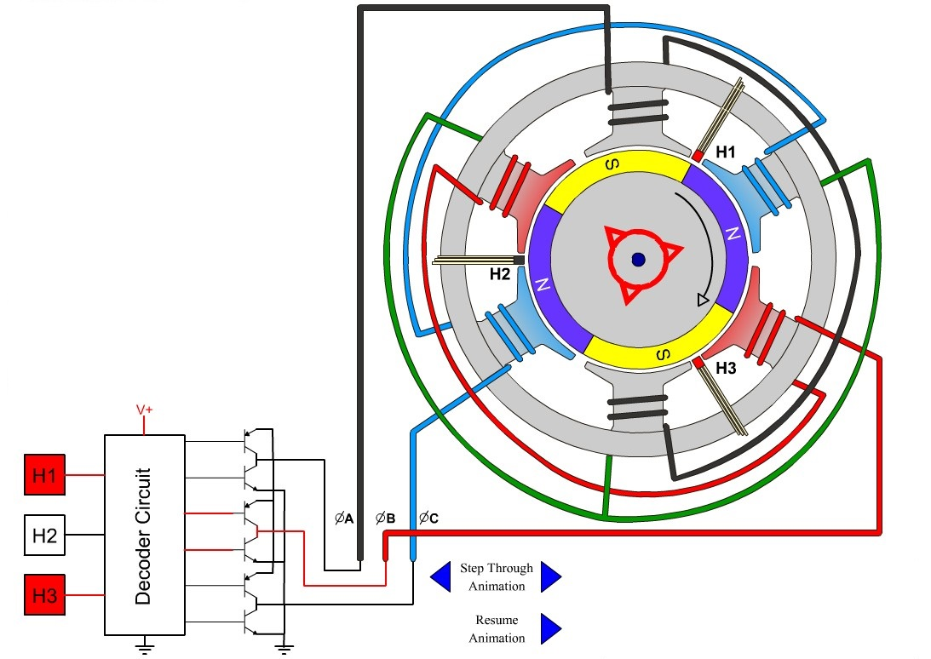

Obrázek 8 diagram BLDC motoru s ovládáním (9)

## Buzení stejnosměrných motorů

První komutátorové motory měly výhradně statorové budicí vinutí. U nových konstrukcí bývá nahrazováno permanentním magnetem. Odbuzením (snížením budicího proudu) vinutí statoru umožňuje u komutátorového motoru zvýšení rychlosti otáčení. Současně klesá krouticí moment. (5)

Komutátorové motory používají čtyři typy elektrického propojení buzení a kotvy: sériové, derivační (paralelní) a kompaundní (kombinace obou) a cizí buzení. Každý má jinou charakteristiku točivého momentu k otáčkám motoru pro různé zátěže. (5)

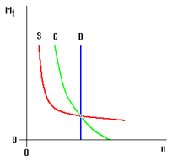

Obrázek 9 Charakteristiky buzení stejnosměrných motorů (5)

Na zobrazeném grafu jsou zobrazeny idealizované momentové charakteristiky motorů v závislosti na otáčkách [S] - sériový, [D] - derivační, [C] - kompaundní. Grafy platí jen v pracovní oblasti motorů. (5)

### Cizí buzení

Cize buzený motor má kotvu (rotor) i statorové buzení napájeny z různých nezávislých zdrojů, které mohou být řiditelné. Pro zavedení elektrodynamické brzdy stačí jednoduché zapojení obvodů. Tento motor nepotřebuje zeslabování budicího vinutí (buzení má vlastní regulaci). Využíval se po rozvoji výkonové elektroniky (pulzní měniče). (5)

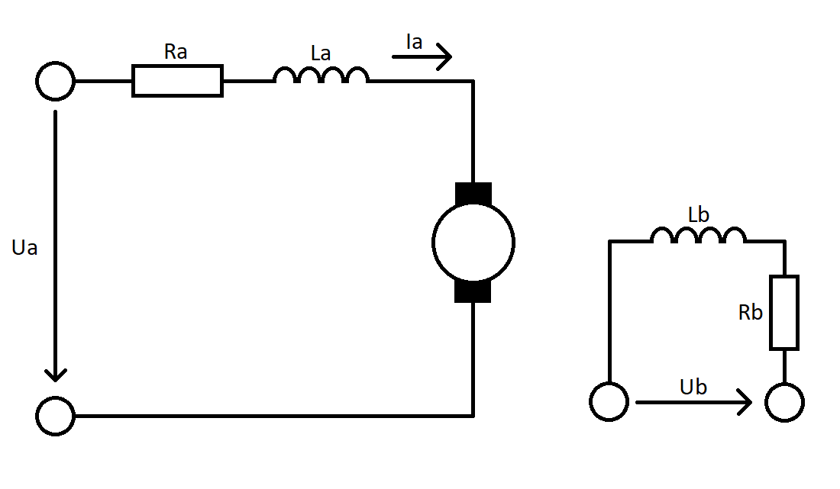

Obrázek 10 zapojení stejnosměrného motoru s cizím buzením

### Sériové buzení

Statorové budicí vinutí je spojeno do série s vinutím rotoru. Dopravní prostředky závislé i nezávislé trakce (vlaky, metro, tramvaje,...) vyžadují pohon motory s velký záběrovým momentem. Tomu nejlépe vyhovoval motor se sériovým buzením. Mluvíme o sériovém elektromotoru. Točivý moment motoru je nepřímo úměrný otáčkám. Při nulových otáčkách dosahuje motor maximálních hodnot kroutícího momentu. (5)

Motory se sériovým buzením nemají omezení rychlosti otáčení. Při běhu naprázdno se motor může roztočit do vysokých otáček, kdy hrozí mechanické roztržení rotoru s možným zraněním obsluhy. (5)

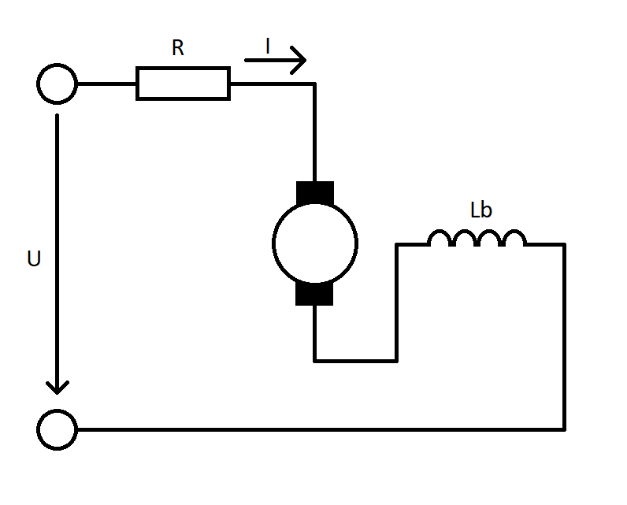

Obrázek 11 zapojení stejnosměrného motoru se sériovým buzením

### Derivační zapojení buzení

Derivační motor je komutátorový motor, jehož budicí vinutí i kotva je napájeno ze společného zdroje (zapojeno paralelně). Jedná se v podstatě o obdobu cize buzeného motoru. Otáčky v motoru v pracovní oblasti jsou málo závislé na zátěži motoru. Derivační motor je využíván u poháněných zařízení s požadavkem malých změn otáček. Proud statoru i buzení je možno samostatně regulovat. Derivační motor přechází samočinně z motorického režimu do režimu generátoru a zpět v závislosti na mechanické charakteristice poháněného zařízení. (5)

Derivační motor se může při přerušení budicího obvodu přetočit, hrozí mechanické poškození rotoru, až zranění obsluhy. (5)

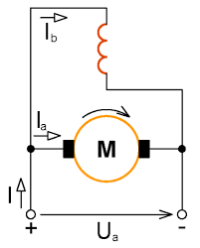

Obrázek 12 zapojení derivačního motoru (10)

Motor je možno jen odbuzovat a omezovat proud kotvy. Momentová charakteristika je velmi podobná jako u motoru s cizím buzením. Spouštění motoru: před zapnutím motoru musí být nastaven maximální budicí proud, tedy zkratován rezistor Rb a zařazen celý odpor rezistoru RS. (5)

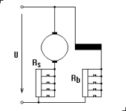

Obrázek 13 zapojení derivačního motoru 2 (5)

### Kompaundní zapojení buzení

Kompaundní motor neboli elektromotor se smíšeným buzením má sériové i paralelní budicí vinutí, jejichž magnetické toky působí buď souhlasně, nebo proti sobě. Podle toho, která část budicího vinutí (sériová nebo derivační) má převládající vliv na budicí tok, se mění pracovní charakteristiky kompaundního motoru. Výstupní charakteristiky jsou kompromisem derivačního a sériového motoru. Působí-li obě vinutí stejným směrem, má motor větší záběrný moment než motor s paralelním buzením a otáčky se nesnižují tolik, jako u motoru se sériovým buzením. Působí-li sériové vinutí proti paralelnímu, udržuje motor otáčky při proměnném zatížení. Zvětší-li se zatížení, otáčky klesnou, sériovým vinutím prochází větší proud, buzení se zeslabí a otáčky se opět zvýší. (5)

Spouštění motoru: Před zapnutím motoru musí být nastaven maximální budicí proud, tedy zkratován rezistor Rb a zařazen celý odpor rezistoru Rs. Po vyřazení odporu v obvodu kotvy se snižuje buzení odporníkem v obvodu buzení. (5)

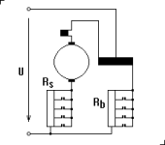

Obrázek 14 zapojení kompaundního motoru (5)

# Krokový motor

Krokový motor je elektrický motor, který se oproti ostatním elektrickým motorům otáčí po krocích. Každý krok je stejně velký, a tak se jedná o rotaci po minutách.

Využívá se díky jeho principu tam, kde je potřeba vysoká přesnost motoru, to jsou např.: 3D tiskárny, CNC stroje.

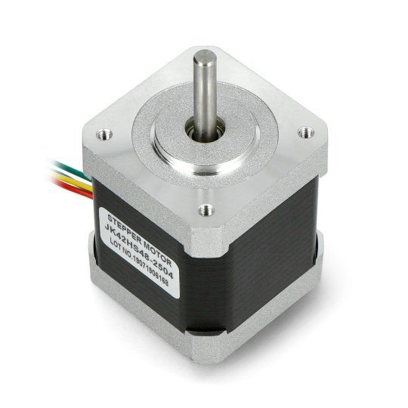

Obrázek 15 krokový motor (11)

## Princip činnosti krokového motoru

Krokové motory se skládají ze dvou vinutí, které jsou napájeny stejnosměrným proudem. Když je proud v jednom vinutí obrácen, hřídel rotoru se posune o jeden krok. Převrácením proudu v každém vinutí je poloha a rychlost motoru snadno a přesně řízena. (12)

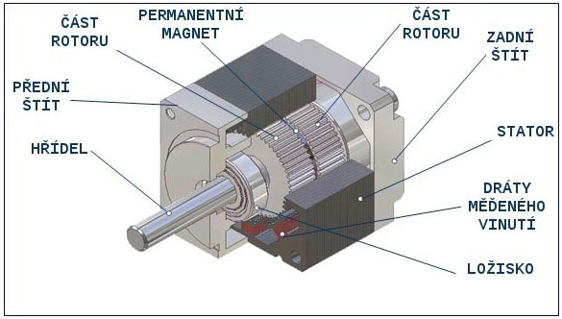

Obrázek 16 stavba krokového motoru (13)

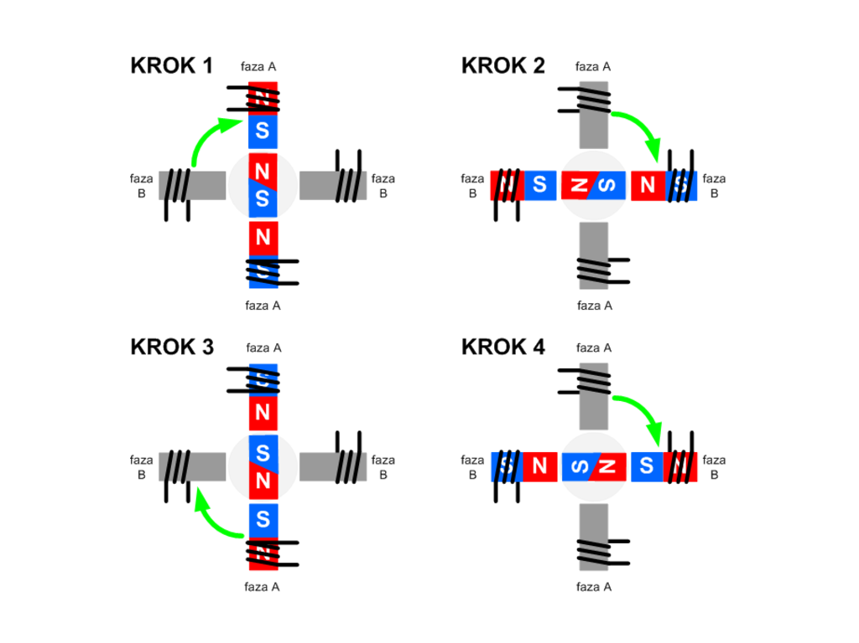

Obrázek 17 princip činnosti krokového motoru (14)

## Parametry krokového motoru

Krokové motory se vybírají podle jejich přídržného krouticího momentu a odpovídajícího jmenovitého proudu. Přídržný moment určuje maximální externí krouticí moment aplikovaný na motor (napájený jmenovitým proudem) ve statické poloze bez otáčení. V okamžiku, kdy se motor začne otáčet, se dostupný točivý moment často označuje jako moment zvratu, který udává mezní hodnotu momentu při stabilním a konstantním chodu motoru bez ztráty kroku. Velikost momentu zvratu je reprezentována hodnotami vynesenými na křivkách krouticího momentu v závislosti na otáčkách motoru. (12)

Úhel kroku je další parametr. Nejčastěji je to 1,8° na krok, jelikož konstrukce motoru má 200 zubů. Počet kroků se vypočítá takto: $n=\frac{360}{α}$ kde je n – počet kroků, α – úhel kroku. (12)

## Řízení krokového motoru

Krokové motory se řídí pomocí řídicích jednotek, které přepínají vinutí krokového motoru. Jsou k dispozici v široké škále napětí a proudů. Výkon motoru velmi závisí na proudu a napětí dodávaném řídicí jednotkou. Řídicí jednotka může operovat krokový motor ve třech režimech, a to full-step, half-step a microstep. (12)

Full-step se provede vždy, když se přepne napájené vinutí. (12)

Half-step se docílí spínací technikou, která střídavě aplikuje kladný, žádný a záporný proud na každé vinutí v patřičném sledu. (12)

Microstep je sofistikovanější forma řízení, která je nad rámec jednoduchého přepínání výkonu mezi vinutími fází a řídí množství proudu odesílaného do jednotlivých vinutí. Hlavní výhodou mikrokrokování je snížení amplitudy rezonance, ke které dochází, když motor pracuje na své vlastní frekvenci. Mikrokrokování umožňuje umístění hřídele na jiných místech než v místech poskytovaných full-step režimem a half-step režimem. (12)

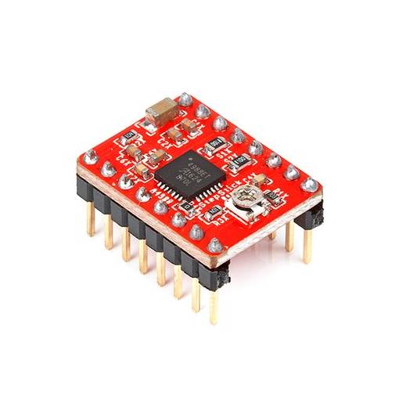

Obrázek 18 řídicí jednotka A4988 pro krokové motory (15)

# Lineární Solenoidy

lineární solenoidy jsou lineární elektrické stroje, nejčastěji používané tam, kde je potřeba velké rychlosti pohybu malé váhy po krátké až středně dlouhé dráze. Jsou často používané díky jejich jednoduchosti, spolehlivosti a velikosti. Jedná se o elektromagnet s pohyblivým jádrem.

## Konstrukce Lineárních Solenoidů

Konstrukce je velice jednoduchá, jelikož se jedná o cívku v pouzdře, s pohyblivým jádrem uprostřed. Jádro je podle potřeby opatřeno návratnou pružinou. Není tomu tak v aplikacích kde ovládaná část sama vrátí jádro, nebo pokud jádro přitáhne gravitace.

## Druhy lineárních solenoidů

1. Push Pull Solenoidy
   1. Tubulární Solenoidy
   2. Open Frame Solenoidy
2. Proporcionální Solenoidy
3. Super Stroke Solenoidy
4. Latching Solenoidy

### Push Pull Solenoidy

Push pull solenoid se dá díky jeho jednoduché konstrukci použít buď jako push solenoid, nebo jako pull solenoid, nebo obojí. Záleží pouze na orientaci instalace.

Navzdory tomu, že by se daly solenoidy používat zároveň jako push i jako pull, tak se často vyrábí s jádrem přizpůsobeným pouze k jednomu druhu pohybu.

#### Tubulární Solenoidy

Tubulární solenoidy jsou prakticky pouze push pull solenoidy s pouzdrem tvaru válce.

#### Open Frame Solenoidy

Open frame solenoidy jsou taktéž push pull solenoidy, ale jejich pouzdro je z dvou stran otevřený kvádr, tudíž cívka je izolovaná.

### Proporcionální Solenoidy

Proporcionální solenoidy jsou lineární solenoidy, jejichž síla je úměrná proudu. S přidáním pružiny se může proporcionální solenoid používat jako polohovací zařízení, kde je poloha úměrná proudu. (16)

### Super Stroke Solenoidy

Super stroke solenoidy jsou tubulární solenoidy, které mají větší délku zdvihu. Dají se zároveň používat jako proporcionální solenoidy. (17)

### Latching Solenoidy

Latching Solenoidy jsou solenoidy, u kterých k držení jádra v aktivní poloze není třeba napájení. K dosažení aktivní polohy stačí velmi krátký pulz, tím pádem jsou energeticky úspornější. K návratu je třeba také pulz opačné polarity. (18)

Hodí se do aplikací, kde je požadavek solenoidu, aby byl sepnutý po delší dobu, což u klasického lineárního solenoidu není možné, jelikož by se začal velmi rychle přehřívat. (18)

#### Princip Latching Solenoidu

Latching solenoid obsahuje oproti klasickému lineárnímu solenoidu také permanentní magnet vedle cívky. Ten drží pohyblivé jádro na místě, dokud se nepřipojí napájení cívky, která buď přitáhne jádro, nebo vynuluje magnetické působení permanentního magnetu a vnější jev vrátí jádro do původní polohy. To je možné zase buď pružinou anebo samotnou aplikací.

Na obr. 19 je vidět vlevo latching solenoid ve vysunuté poloze a vpravo v zasunuté.

A - pohyblivé jádro

B - pouzdro solenoidu

C - hřídel připevněná na pohyblivé jádro

D - uzavření pouzdra solenoidu

E – cívka

F - permanentní magnet.

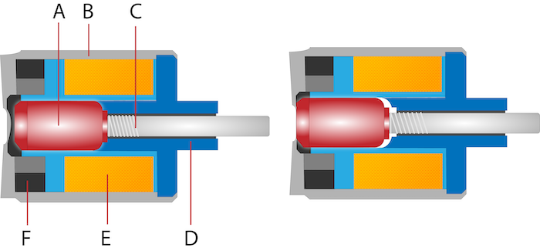

Obrázek 19 princip latching solenoidu (19)

## Parametry lineárních solenoidů

Hlavní parametry, podle kterých si uživatelé vybírají lineární solenoidy jsou délka zdvihu v milimetrech a zádržná síla v gramech nebo newtonech. Další parametry jsou napájecí napětí a proud.

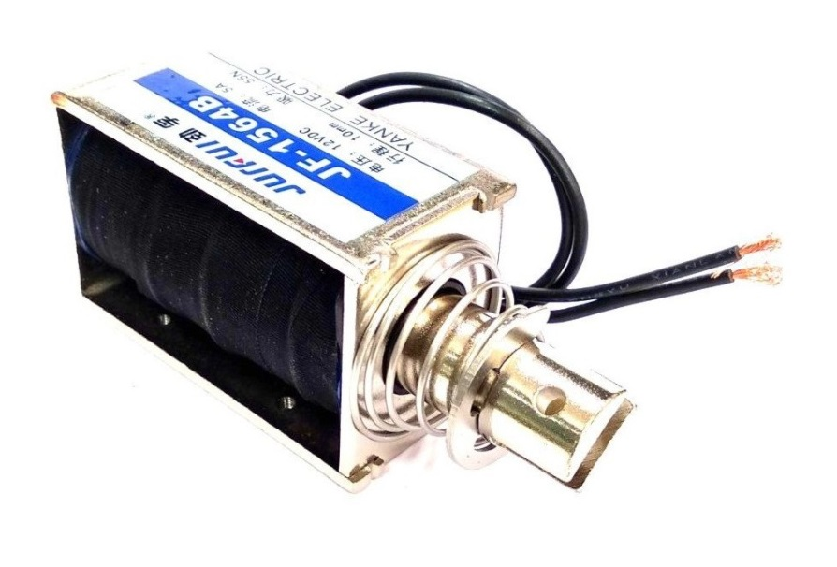

Obrázek 20 lineární push pull solenoid s pružinou (20)

# Mikrokontroléry

Mikrokontroléry neboli MCU, jsou též označované jako jendočipové počítače, obsahují v jediném pouzdře všechny podstatné části mikropočítače. Vyznačují se velkou spolehlivostí a kompaktností, proto jsou určeny především pro jednoúčelové aplikace jako je řízení, regulace apod. Často jsou jednočipové počítače součástí vestavěných (embedded) systémů. (21)

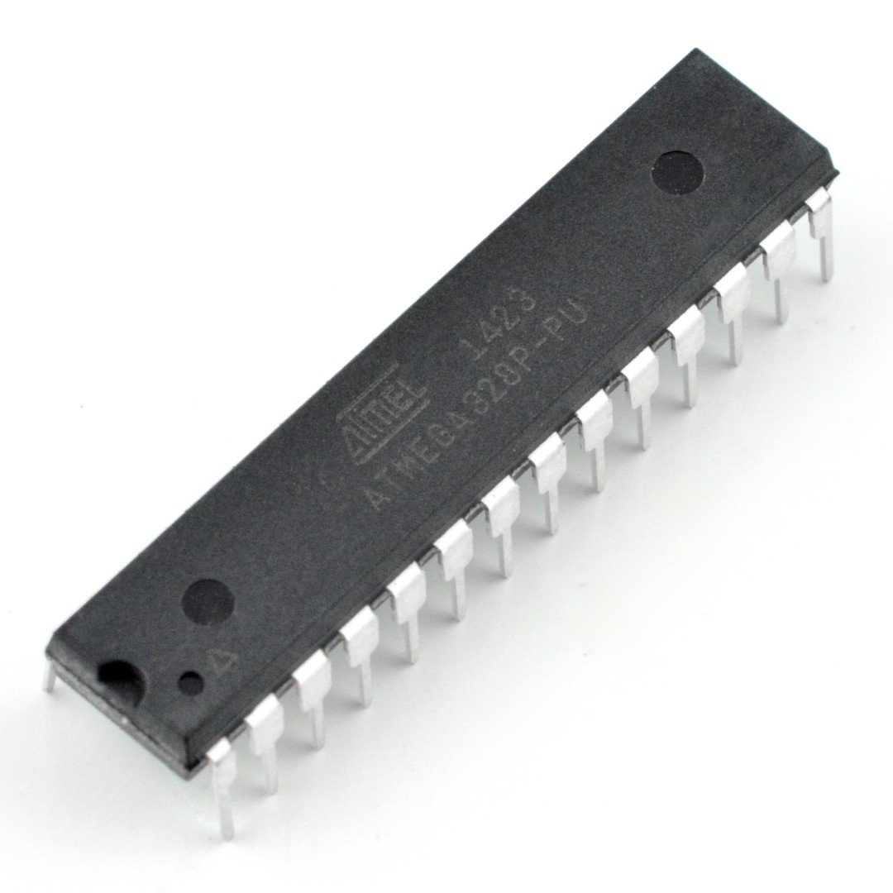

Obrázek 21 Atmel ATMEGA328P-PU (22)

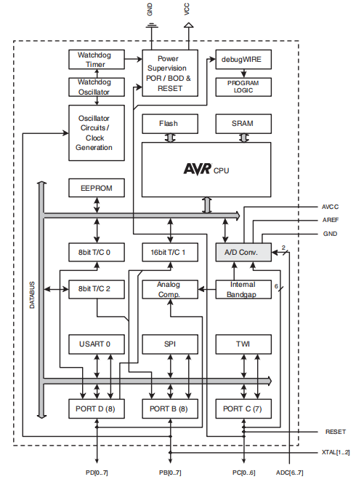

Obrázek 22 blokové schéma jednočipu Atmel ATMEGA328P-PU (23)

## Stavba MCU

Jednočipový počítač je integrovaný obvod, který v sobě zahrnuje zpravidla vše potřebné k tomu, aby mohl obsáhnout celou aplikaci, aniž by potřeboval další podpůrné obvody. Především jde o paměť pro uložení programu typu FLASH, EEPROM nebo ROM a operační paměť RAM pro průběžné ukládání proměnných dat aplikace a zásobníku. Většina jednočipových počítačů také obsahuje rozsáhlou sadu podpůrných obvodů, pak se jedná o MCU. Typicky jde o bloky pro logické a analogové vstupy/výstupy, pro komunikační linky, pro rozdělení strojového času a další aplikační logiku. (21)

## Architektura MCU

Existují základní dvě architektury mikroprocesorů:

1. von Neumannova
2. Harvardská

Každá má svoje výhody i nevýhody. Při současném stupni integrace se zřejmě častěji využívá Harvardská architektura, vysoký stupeň integrace dovoluje připojit různé bloky paměti pomocí vlastních sběrnic. Dělení na Harvardskou a von Neumannovu architekturu je však při dnešním stupni integrace již poněkud akademické. U moderních architektur se často uživateli adresový prostor jeví navenek jako lineární (von Neumannovský), zatímco fyzicky jsou paměti k jádru připojeny pomocí několika nezávislých sběrnic (např. jedna sběrnice pro FLASH/ROM, druhá pro uživatelskou vnitřní RAM a zásobník, třetí pro připojení integrovaných paměťově mapovaných periferií, další pro připojení externí RAM). (21)

### Von Neumannova architektura

Von Neumannova architektura popisuje počítač se společnou pamětí pro instrukce i data. To znamená, že zpracování je sekvenční oproti například Harvardské architektuře. (24)

Procesor počítače se skládá z řídící a výkonné (aritmeticko-logické) jednotky. Řídící jednotka zpracovává jednotlivé instrukce uložené v paměti, přičemž jejich vlastní provádění nad daty má na starosti aritmeticko-logická jednotka. Vstup a výstup dat zajišťují vstupní a výstupní jednotky. (24)

Rychlost zpracování instrukcí dnešními procesory je výrazně vyšší než rychlost komunikace s pamětí. Komunikace s pamětí se tak stává nejslabším článkem řetězu ve von Neumannově architektuře. Tuto nevýhodu částečně řeší tzv. paměťové cache, což jsou rychlé mezipaměti, do kterých se potřebná data a instrukce z pomalejší hlavní paměti načítají dříve, než jsou při zpracování potřeba. (24)

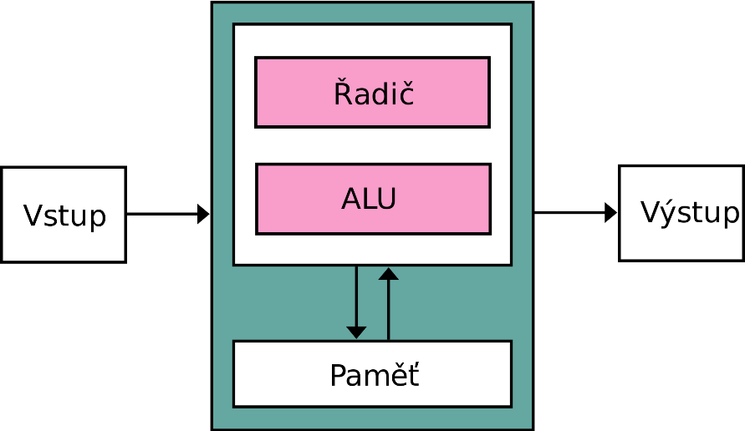

Obrázek 23 schéma von Neumannovy architektury (24)

### Harvardská architektura

U Harvardské architektury není potřeba mít paměť stejných parametrů a vlastností pro data a pro program. Paměti mohou být naprosto odlišné, mohou mít různou délku slova, časování, technologii a způsob adresování. V některých systémech se pro paměť programu používá typ paměti ROM, přičemž paměť dat vyžaduje typ paměti RWM. (25)

Dvojí paměť umožňuje paralelní přístup oběma pamětím, což zvyšuje rychlost zpracování. Umístění programu v paměti ROM může významně přispět k bezpečnosti systému (program nelze modifikovat). (25)

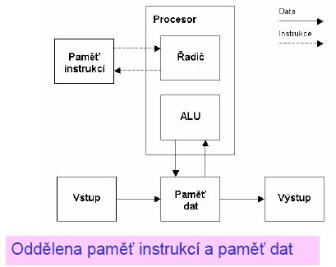

Obrázek 24 schéma Harvardské architektury (26)

## Instrukční sety mikrokontrolérů

Nejen MCU ale obecně dnešní CPU využívají dva základní druhy instrukčních setů. Tím jsou CISC a RISC. Další alternativy jsou ku příkladu VLIW a EPIC, které vznikly vývojem z RISC. (27)

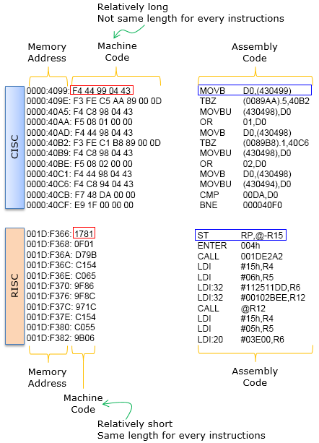

Obrázek 25 porovnání rozdílů RISC a CISC instrukcí (28)

### CISC

CISC označuje v informatice skupinu procesorů vyznačující se podobným návrhem sady strojových instrukcí. Označení complex vyjadřuje skutečnost, že strojové instrukce pokrývají velmi široký okruh funkcí, která by jinak šla naprogramovat pomocí jednodušších již obsažených strojových instrukcí (např. násobení je možné nahradit sčítáním a bitovými posuny). (29)

#### Charakteristika CISC

Procesory CISC jsou charakteristické velmi rozšířenou instrukční sadou strojových instrukcí, instrukce mají proměnlivou délku i dobu vykonání a procesor obsahuje relativně nízký počet registrů. Paradoxně se tak může stát, že operace provedená složenou instrukcí, např. již zmiňované násobení, může být ve výsledku vykonáno rychleji sledem jednodušších instrukcí než hardwarově implementovaná složená varianta. (29)

Označení CISC bylo zavedeno jako protiklad až poté, co se prosadily procesory RISC, které mají instrukční sadu naopak redukovanou. (29)

#### Design

Některé návrhy se vyznačují vysokou programovou propustností, nízkou cenou a také tím, že umožňují vyjádření vysokoúrovňových instrukcí menším počtem instrukcí – tento přístup není však vždy vhodný. (29)

I ve vyvážených high-performance návrzích s vysokoúrovňovými instrukcemi je komplikované dekódování a efektivní vykonávání v omezeném souboru tranzistorů. Takové architektury tedy vyžadují velké množství práce v návrhu procesoru zejména v případě, že nejde užít jednodušší, ale také typicky pomalejší řešení založené na dekódovací tabulce, nebo mikrokódu. (29)

CISC se již často implementuje s tzv. superskalárním programovacím modelem, kde je procesor schopný vykonat více instrukcí v jednom taktu, jelikož ku příkladu obsahuje dvě FPU jednotky. (29)

#### CISC s mikrokódem

V současné době jsou některé CISC procesory konstruovány interně jako procesor RISC. Tento interní mikroprocesor operuje s tzv. mikroinstrukcemi, pomocí nichž jsou interpretovány běžné strojové CISC instrukce. Jedna CISC instrukce je tak provedena jako několik elementárních RISC mikroinstrukcí. Takové CISC procesory jsou tak vlastně malé počítače řízené vlastním programem. (29)

### RISC

RISC označuje v informatice jednu z architektur mikroprocesorů. RISC označuje procesory s redukovanou instrukční sadou, jejichž návrh je zaměřen na jednoduchou, vysoce optimalizovanou sadu strojových instrukcí, která je v protikladu s množstvím specializovaných instrukcí ostatních architektur. (27)

#### Charakteristika RISC

Procesory RISC mají oproti CISC procesorům menší počet instrukcí, které se ale různě kombinují pro komplexnější úkony, redukované jsou tedy pouze typy strojových instrukcí (tj. operace s pamětí a řídicí instrukce). Každá instrukce se provádí vždy jeden cyklus díky tomu, že oproti CISC mají všechny instrukce stejnou délku v bitech. S pamětí komunikují po sběrnici. Registry v RISCU jsou víceúčelové, tudíž instrukce může využít jakýkoliv. Dále je v RISC architektuře implementovaný pipelining, neboli řetězení instrukcí.

#### Pipelining

Pipelining je způsob zvýšení výkonu procesoru současným prováděním různých částí několika strojových instrukcí. Základní myšlenkou je rozdělit průběh zpracování jedné instrukce mezi různé části procesoru a tím i umožnění zpracovávat více instrukcí najednou. Fáze zpracování je rozdělena minimálně na 2 úseky:

* Načtení a dekódování instrukce
* Provedení instrukce a případné uložení výsledku

Běžná RISCová pipeline běžně obsahuje pět stupňů:

* Instruction fetch – načtení instrukce
* Decode – dekódování instrukce, zároveň se načítají registry
* Execute – provedení instrukce
* Access – čtení z paměti
* Writeback – zápis výsledku do paměti

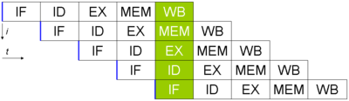

Obrázek 26 grafické zobrazení RISC pipeliningu (30)

## Základní struktura MCU

* procesor – taktovací kmitočet bývá jednotky až stovky MHz, šířka slova 4 až 64 bitů
* operační paměť – paměť typu RAM, velikost od jednotek byte po desítky KiB
* paměť programu – paměť typu ROM, EPROM, EEPROM nebo flash obsahující program a data, velikost řádově desítky až stovky KiB
* oscilátor – RC nebo krystal
* vstupně/výstupní rozhraní (21)

### Vstupně/výstupní rozhraní

V závislosti na složitosti a počtu pinů může pro komunikaci s dalšími zařízeními používat různá vstupní nebo výstupní zařízení. (21)

* paralelní porty (až desítky pinů)
* sériové porty (asynchronní, synchronní, RS-232, RS-422, RS-485, USB, SPI…)
* porty komunikačních sběrnic (CAN-BUS, Ethernet)
* A/D převodníky
* D/A převodníky
* PWM výstupy
* vstupy pro zachycování času a počítání událostí (capture)
* aplikačně zaměřené porty (např. vstupy pro čtení čidel polohy rotoru, budiče LDC displayů apod.) (21)

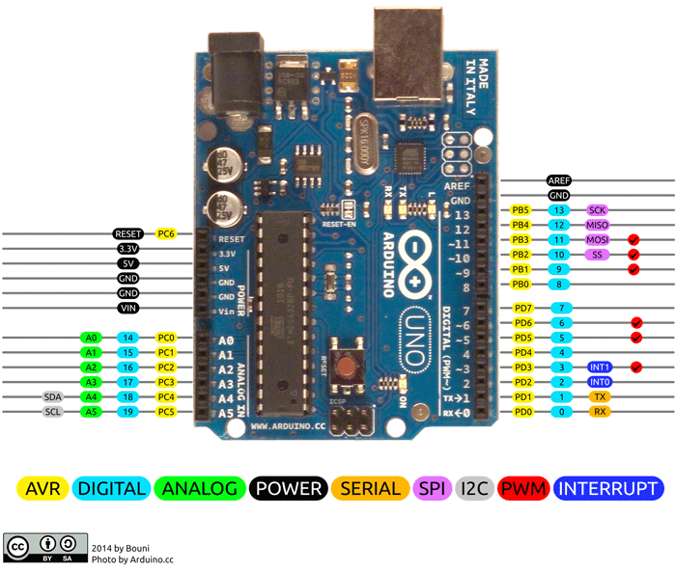

Obrázek 27 vstupně/výstupní rozhraní na MCU Arduino Uno (31)

Jednočipové počítače určené např. pro mobilní telefony nebo pro automobily mohou disponovat dokonce rozhraním pro připojení blokových RAM (SDR, DDR SDRAM, …) nebo pro připojení pevných disků (ATAPI, SATA). (21)

### Periferie

Jednočipový počítač může kromě základních součástí obsahovat další periferie:

* řadič přerušení
* časovače
* čítače
* watchdog timer
* řadič displaye
* řadič klávesnice
* programovatelné hradlové pole (21)

# Návrh konstrukce a hardwaru nástavby

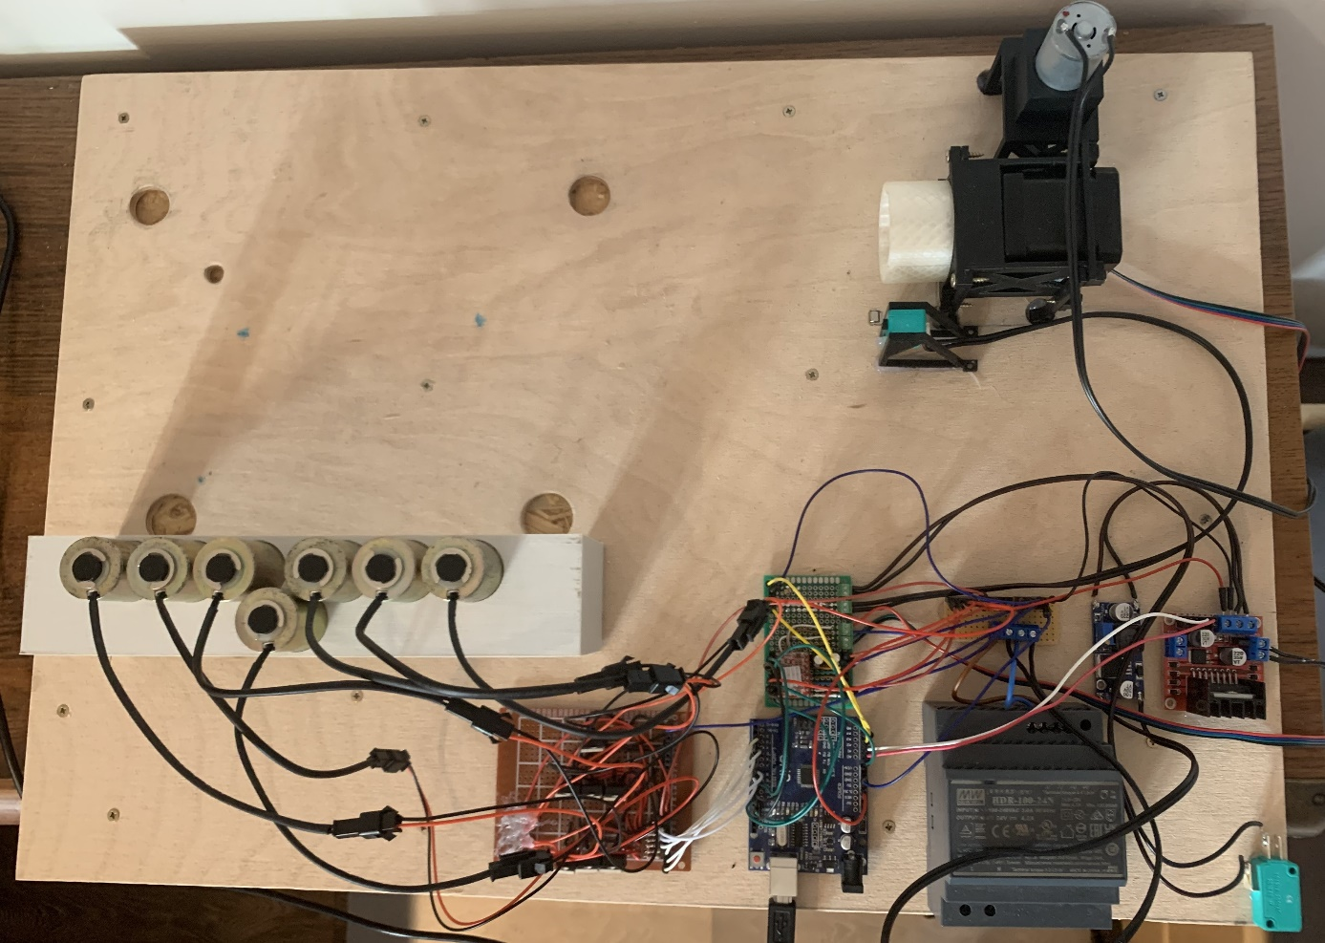

Obrázek 28 nástavba na Pichtův psací stroj

Nástavba operuje klávesnici a posuv papíru po horizontální a vertikální ose. Všechny tyto části mají část konstrukční a hardwarovou.

Celý hardware bude ovládat arduino UNO, které bude přijímat text ze sériové linky, převede ho na Braillovo písmo, a pomocí hardwaru vytiskne požadovaný text.

Všechen hardware bude napájen 24 V zdrojem o výkonu 100 W MeanWell   
HDR-100-24N. Zdroj je dělán pro montáž na DIN lištu. Obsahuje ochranu proti zkratu a přetížení/přepětí.

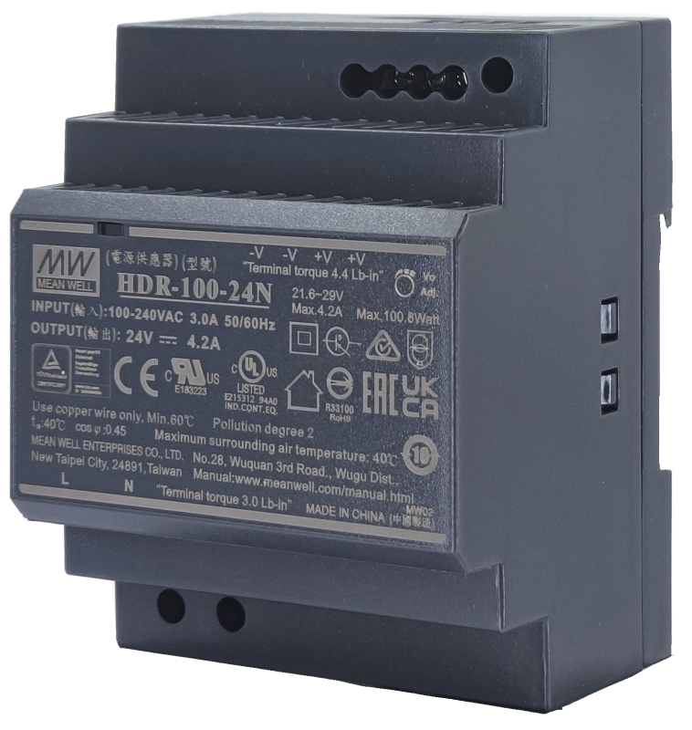

Obrázek 29 zdroj MeanWell HDR-100-24N (32)

## Operace klávesnice

Zmáčknutí klávesy klávesnice nahradím pomocí push solenoidů, které namontuji přímo nad klávesy.

### Konstrukce

Konstrukce je velmi jednoduchá, jedná se pouze o nosič push solenoidů, do kterého jsou solenoidy vloženy a připevněny pomocí matky, jelikož jejich konstrukce obsahuje závit. Navzdory této jednoduchosti se vyskytly problémy se sílou solenoidů a jejich délkou zdvihu. Technicky vzato se nejedná ani o problém délky zdvihu, ale spíše špatného designu solenoidů, kde délka jejich hřídele je příliš dlouhá, a tím pádem, když je solenoid úplně zasunutý, tak elektromagnet nemá dostatečnou sílu přitáhnout jádro které je v tu chvíli daleko. Bylo tedy třeba u konstrukce pečlivě vyladit výšku montáže solenoidů.

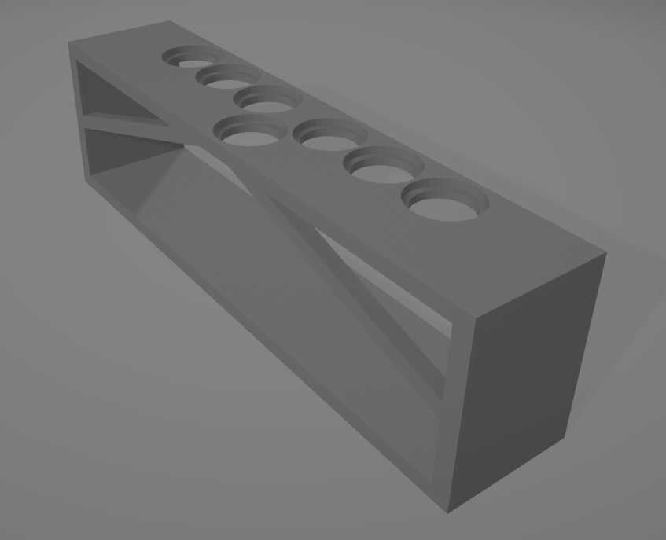

Obrázek 30 model nosiče push solenoidů

Vzdálenost solenoidů jsem si naměřil na Pichtově psacím stroji, na kterém je možnost nastavit rozestup mezi klapky, nastavil jsem tudíž ten největší kvůli šířce solenoidů.

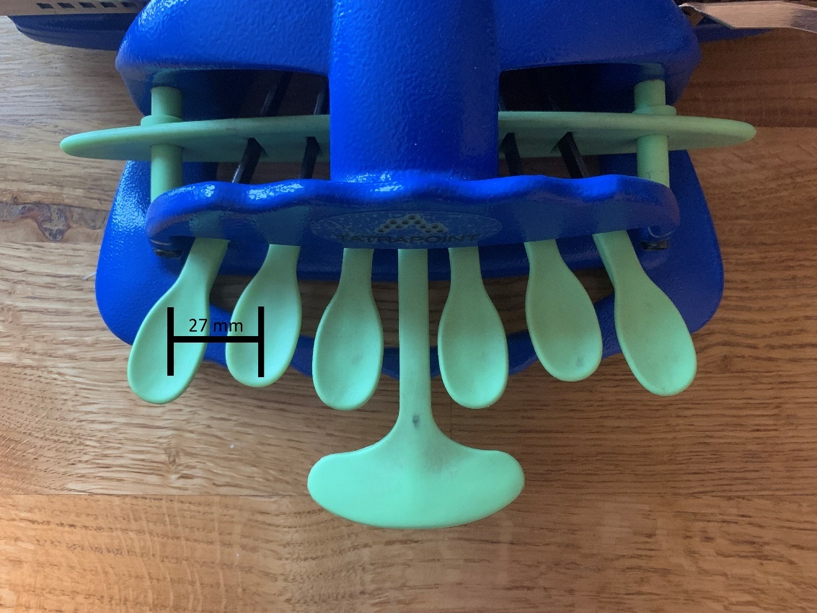

Obrázek 31 rozestup mezi klapky u Pichtova psacího stroje

### Hardware

Push solenoidy jsem vybíral podle délky zdvihu a ceny. Jelikož je zdvih klapky u psacího stroje 15 mm, tak nebylo jednoduché najít push solenoid, který by měl minimálně takovýto zdvih za přijatelnou cenu. Na ebay jsem narazil na solenoid STC-TU2530-A05P který splňoval zdvih 15 mm a byl za přijatelnou cenu.

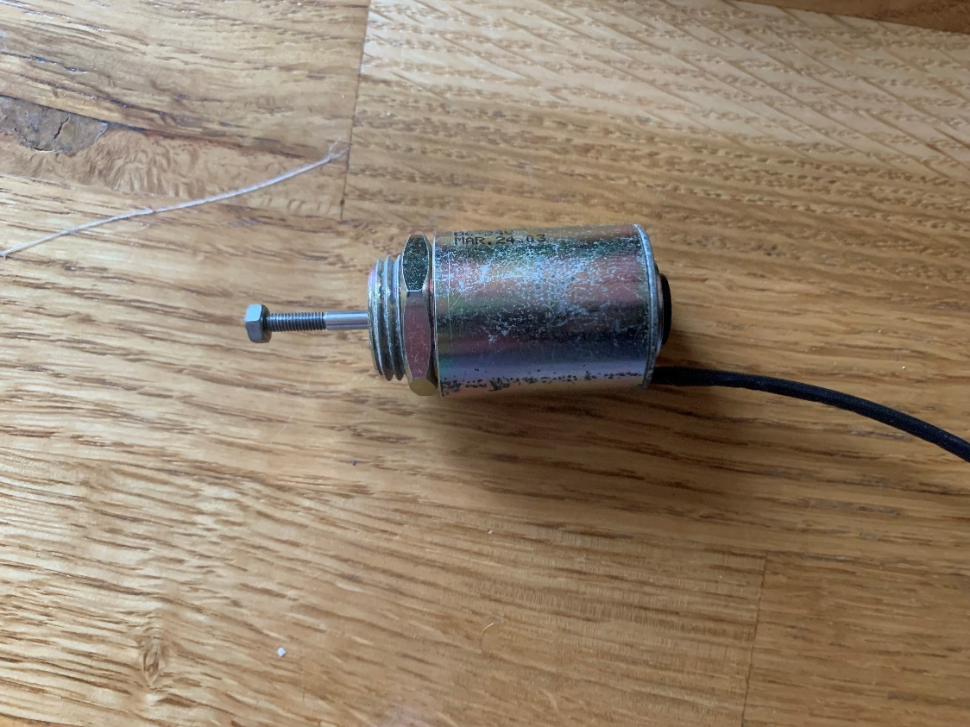

Obrázek 32 vybraný push solenoid

Jelikož arduino nedokáže digitálními GPIO piny dát větší napětí než napájecí, a proud větší než 200 mA, musel jsem push solenoidy, který každý požaduje 12 V/0,6 A, napájet jinak. Pro kombinaci použití jiného zdroje pro push solenoidy a jiného ovládacího zařízení jsem použil unipolární N-MOSFET tranzistory IRFZ48N.

Vytvořil jsem jednoduchý plošný spoj, který obsahuje ovládací vstupy z arduina, napájecí vstup, výstupní konektory na solenoidy a zapojení tranzistorů jako spínačů. U jednotlivých tranzistorů je jeden předřadný tranzistor a jeden pull-down rezistor. Na velikosti předřadného rezistoru u unipolárních tranzistorů moc nezáleží, dokud proud nebude přesahovat maximální proud co arduino pustí, tak jsem zvolil 220 Ω. Jako pulldown se doporučuje ku příkladu 100x větší odpor tak jsem zvolil 100k rezistor.

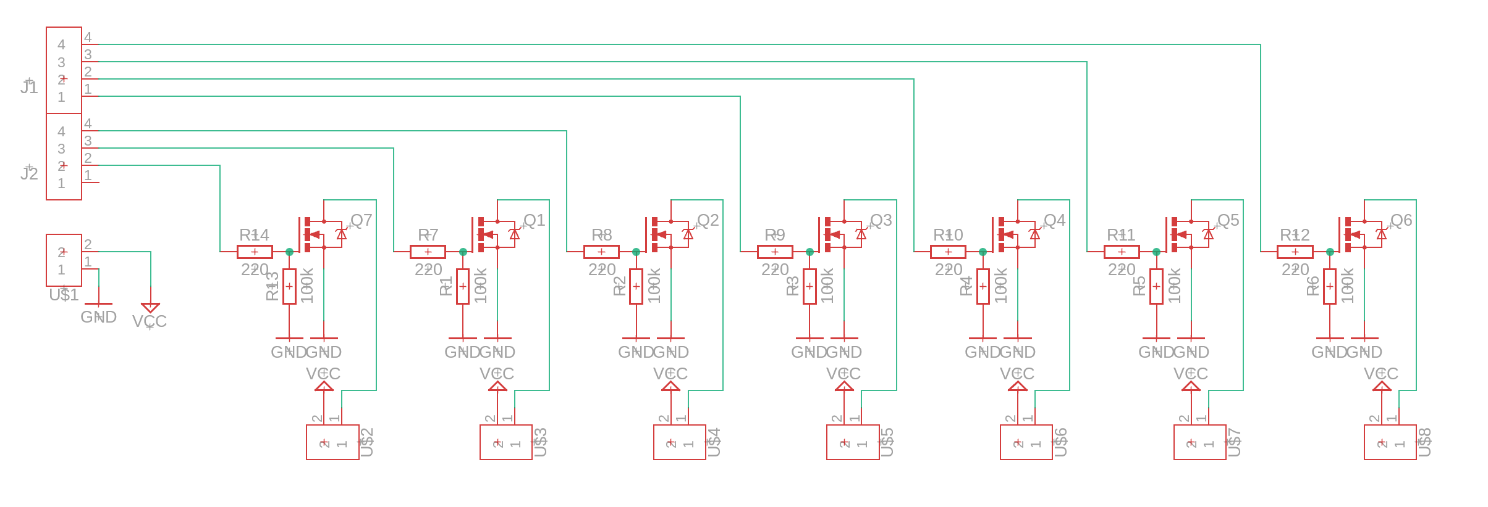

Obrázek 33 schéma zapojení ovladače solenoidů

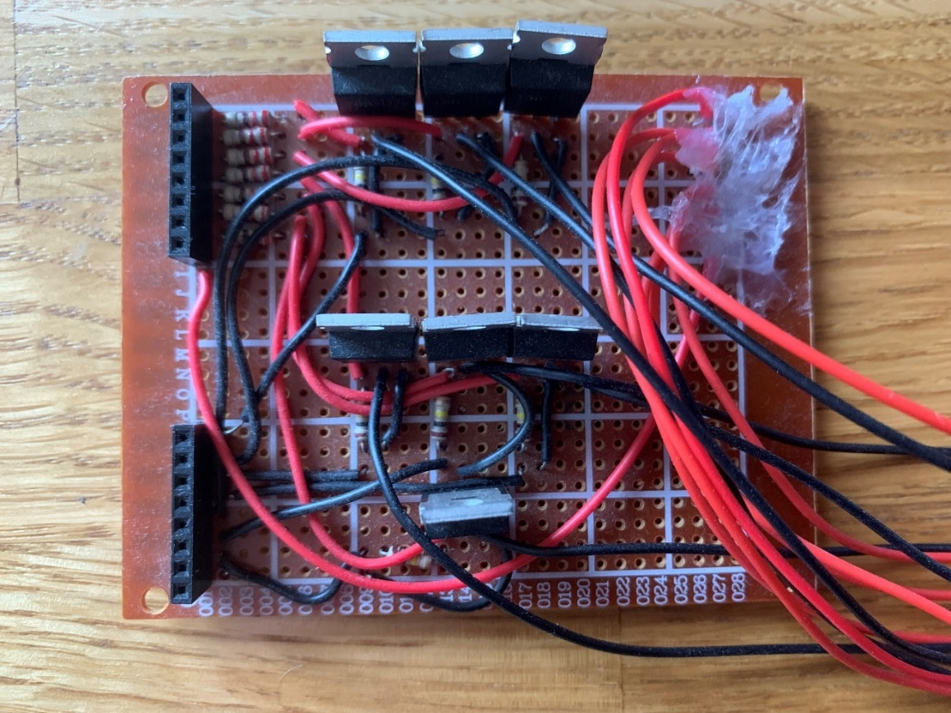

Obrázek 34 zapojení ovladače solenoidů

## Posuv papíru po vertikální ose

Pichtův psací stroj k posunu na další řádek, tudíž posun po vertikální ose, používá kolo s jakoby ozubeným tvarem pro lepší úchop, který se otočí o 40° ve směru hodinových ručiček. Kolo je přímo spojeno s bubnem, na kterém je navinutý papír.

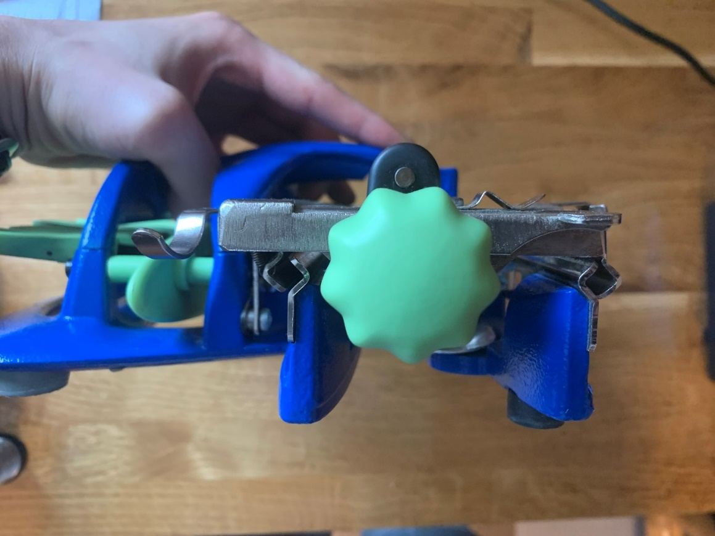

Obrázek 35 kolo pro vertikální posuv papíru

### Konstrukce

Jelikož je nutno otočit kolem o určitý počet stupňů, rozhodl jsem se použít krokový motor. Motor je napojený na buben, který tvarem kopíruje tvar na psacím stroji. Původní plán byl připojit buben přímo ke krokovému motoru, ale to kvůli krouticímu momentu krokového motoru 26 Ncm nebylo možné. Zkusil jsem tedy silnější variantu tohoto motoru s krouticím momentem 50 Ncm ale stále to nestačilo. Zkusil jsem si tedy vymodelovat jednoduchou převodovku, která by zdvojnásobila krouticí moment, avšak v té době jsem ještě neměl tolik zkušeností s modelováním pro 3D tisk, a tak ta převodovka ani nešla složit. Poprosil jsem svého spolužáka Ondřeje Tománka o pomoc a ten vytvořil planetární převodovku, která ztrojnásobuje krouticí moment, ale hlavně funguje. Konečná konstrukce se skládá z převodovky, jejíž pouzdro zároveň slouží jako držák motoru, a bubnu pro otáčení kolem.

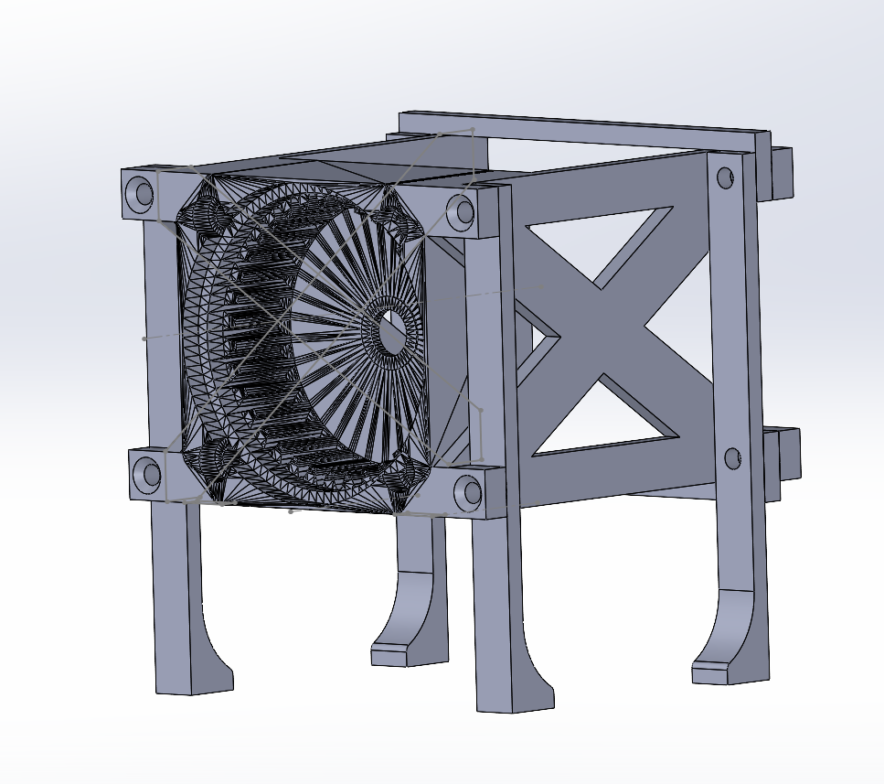

Obrázek 36 konstrukce pro úchyt krokového motoru k planetární převodovce

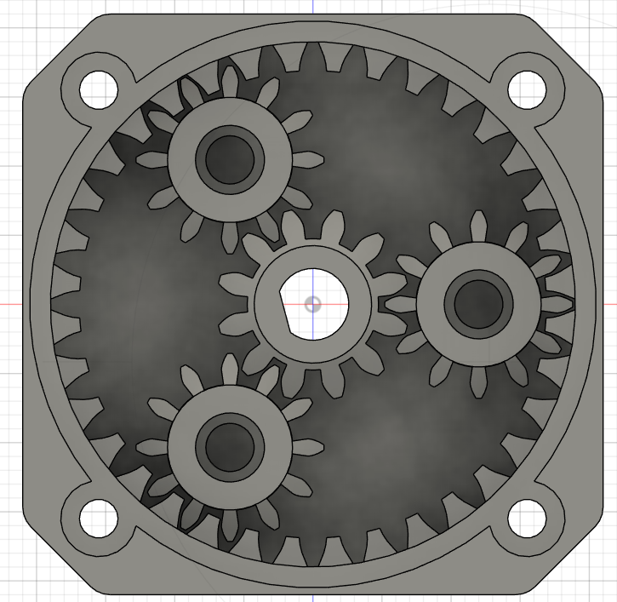

Obrázek 37 planetární převodovka Ondřeje Tománka

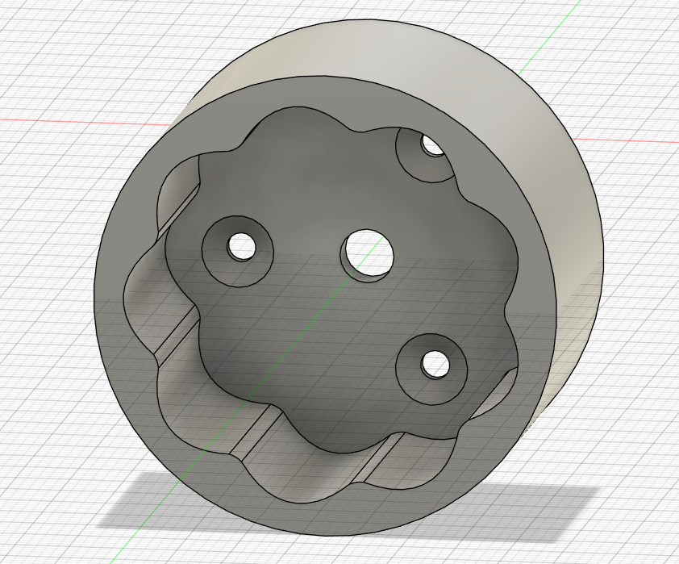

Obrázek 38 buben pro otáčení kolem Pichtova psacího stroje

### Hardware

Jako motor jsem vybral krokový motor kvůli potřebě pootočit přesně o 40°. Vybral jsem NEMA 17 17HS8401 kvůli krouticímu momentu 0,5 Nm.

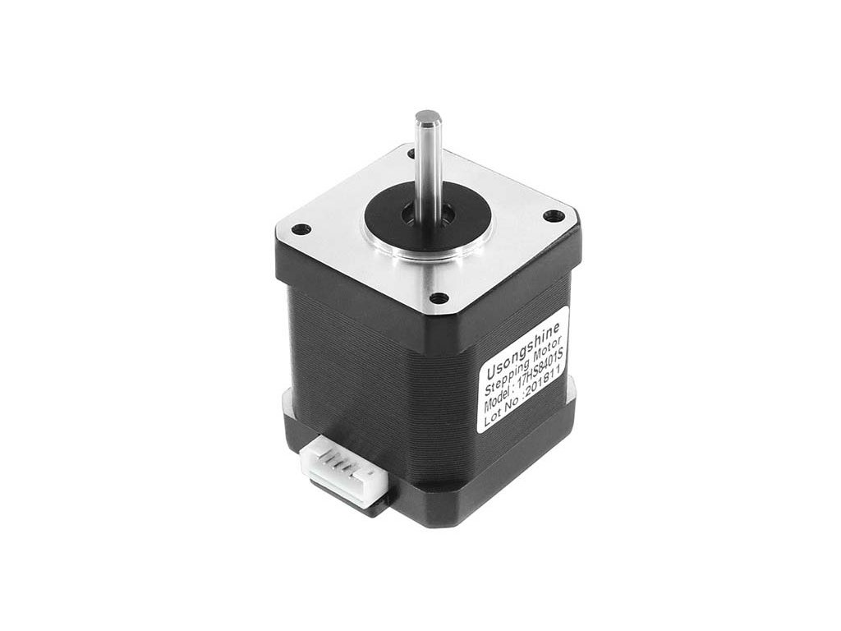

Obrázek 39 krokový motor NEMA 17 17HS8401 (33)

K ovládání motoru jsem vybral ovladač pro krokové motory A4988, který podporuje microstepping, sleep a další funkce. Viz. Obrázek 15. Napájím ho 24V, a pomocí potenciometru na A4988 nastavuji referenční napětí podle vzorce $U_{ref}=I_{max}/2,5$, tudíž $0,68\left[V\right]=1,7\left[A\right]/2,5$.

Z dokumentace jsem vyčetl, že k tomu, aby reset pin nebyl aktivovaný, tak na něj musí být přivedena logická 1. A k uspání kontroleru je třeba přivedení logické 0 na sleep pin. Zbytek jsem zapojil podle schématu, tudíž zapojení vypadá nějak takto:

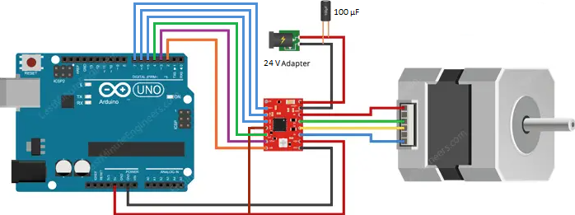

Obrázek 40 připojení krokového motoru k arduinu pomocí A4988 (34)

Vytvořil jsem plošný spoj, který má vstupy z arduina a napájení 24V, výstup je konektor pro motor a obsahuje patici pro vložení A4988 a kondenzátor s kapacitou 100 µF pro filtrování špiček.

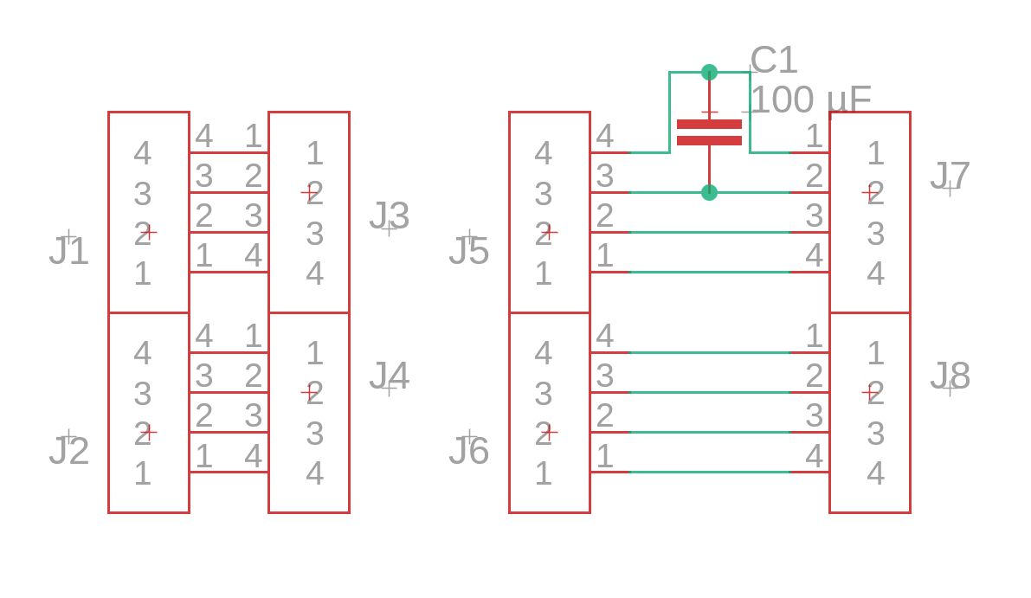

Obrázek 41 schéma zapojení ovladače pro krokový motor

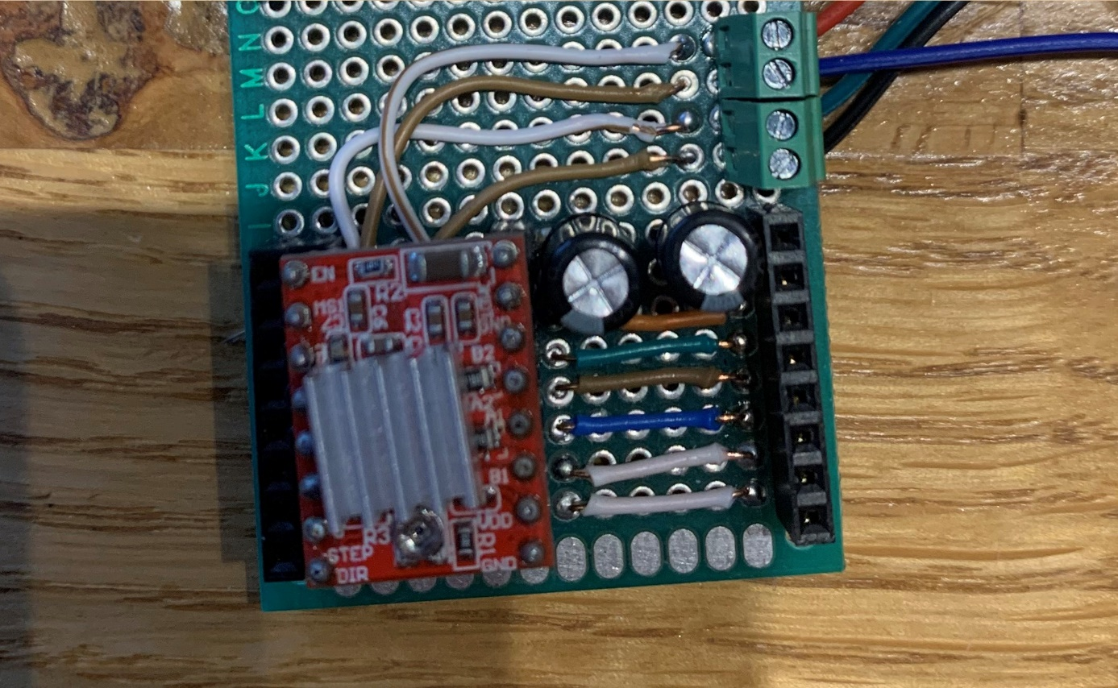

Obrázek 42 zapojení ovladače pro krokový motor

## Posuv papíru po horizontální ose

Posuv papíru po horizontální ose jsem se snažil vyřešit tak, aby to využilo děr na psacím stroji, do kterých by mohli jít zuby ozubeného kola a posouvalo by to celou konstrukcí, avšak ty zuby nejsou po celé šířce, tudíž se to nedalo použít. Nakonec jsem přišel s jediným nápadem, co by mohl fungovat, a to udělat naviják a pomocí lanka přitahovat konstrukci.

### Konstrukce

Vyhledal jsem si motor s převodovkou pro vysoký krouticí moment, vybral náhodně nějaký a podle sebou zvoleného rozumného průměru bubnu jsem si vypočítal krouticí moment a zda je menší než krouticí moment daného motoru.

$$F[N]=m\left[kg\right]*a\left[\frac{m}{s^{2}}\right]=1,2*9,81=11,722 N$$

$$M\left[Nm\right]=F\left[N\right]*r\left[m\right]=11,722*0,0082=0,0965304 Nm<1,3 Nm$$

Vytvořil jsem tedy konstrukci, ke které se motor přišroubuje. Ha hřídel motoru se nandá a pomocí šroubu připevní buben o poloměru 8,2mm. Konstrukci bubnu jsem ještě rozšířil o hřídel, kterou drží hlavní část konstrukce, jelikož se celkem často stávalo, že po dotáhnutí šroubu k hřídeli se buben lehce ohnul a vychýlil, což s tím, že na něj působí celkem velká síla, mělo za následek jeho vypadnutí z hřídele. Hřídel však nezabránila vychýlení plastu při dotáhnutí, a hřídel se pak ve výsledku jen ohýbala a způsobovala tření. Buben jsem tedy nechal vysoustružit z hliníku, čímž se vyřešily všechny problémy.

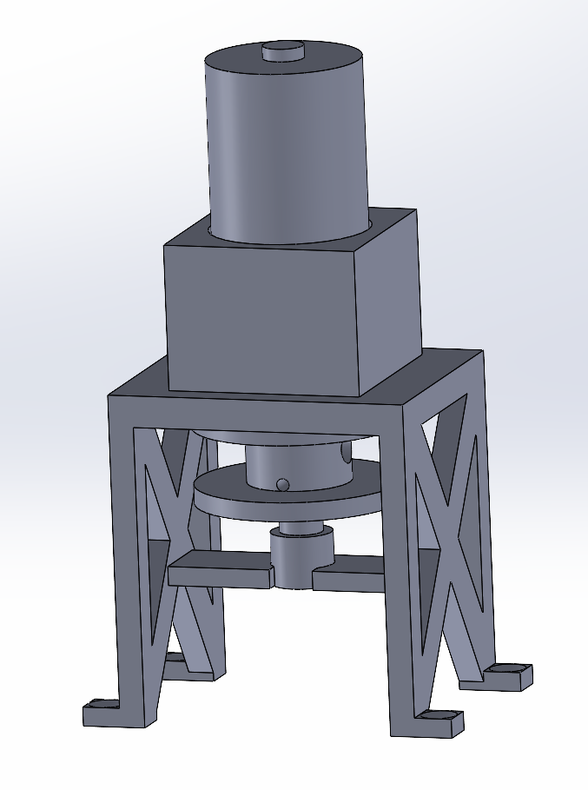

Obrázek 43 konstrukce pro horizontální posuv papíru

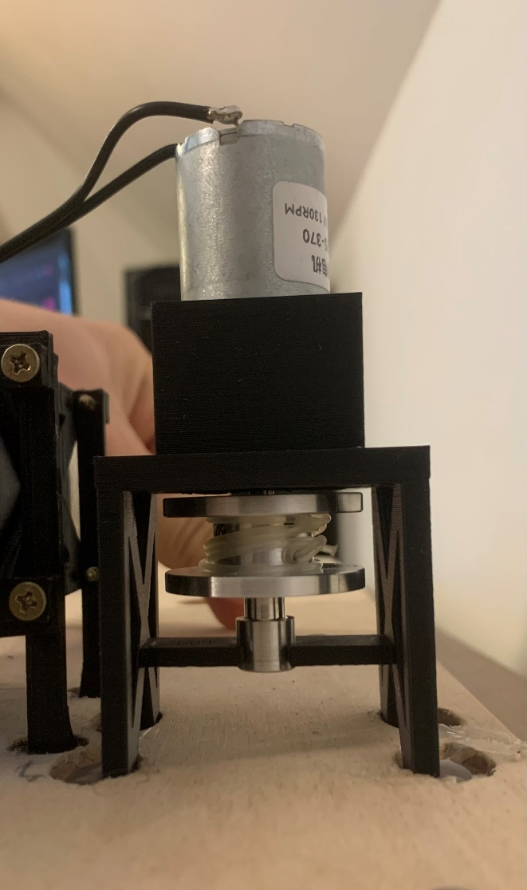

Obrázek 44 fyzická podoba konstrukce pro horizontální posuv papíru

Dále detekuji dojezd do koncové polohy pomocí tlačítka koncové polohy s jednoduchou kladkou pro jednoduší stisknutí. Používám mikrospínač MSW-0. Vytvořil jsem velmi jednoduchou konstrukci, kterou ho držím v požadované poloze.

Stejné tlačítko používám i pro uživatelský vstup při vkládání nového papíru, takže když se dotiskne celá stránka a mechanismus vysune papír, tak se čeká na výměnu papíru uživatelem, která se potvrdí zmáčknutím tohoto tlačítka.

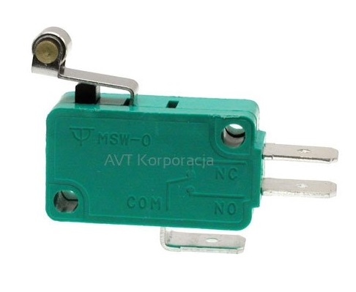

Obrázek 45 snímač koncové polohy MSW-0 (35)

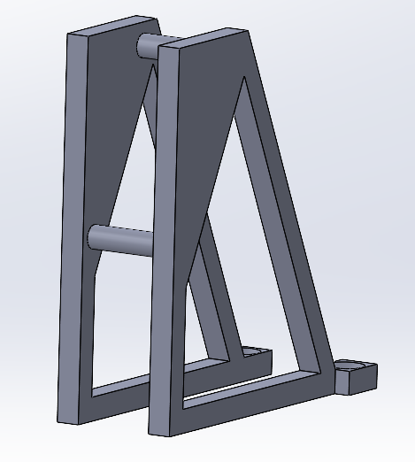

Obrázek 46 držák snímače koncové polohy

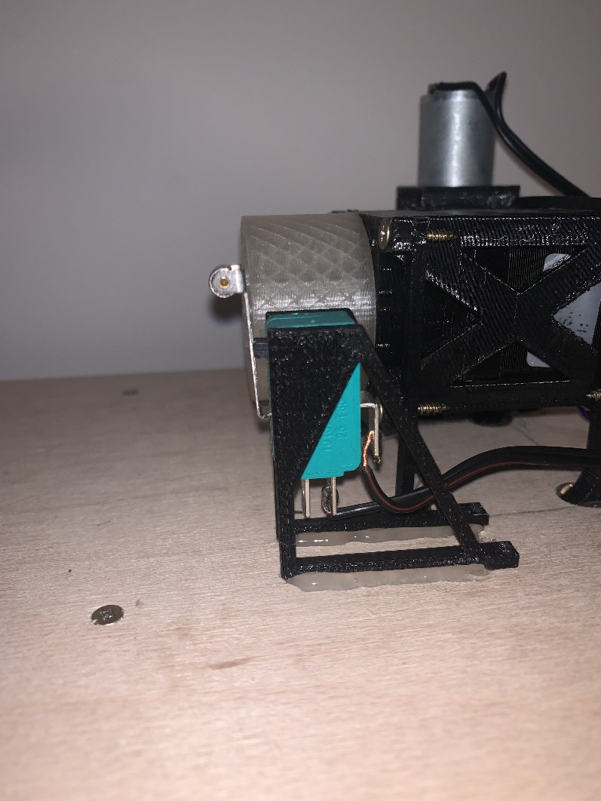

Obrázek 47 instalace snímače koncové polohy

### Hardware

Jako motor jsem, jak jsem již psal, vybral motor s převodovkou pro vysoký krouticí moment JGA25-370. Motor má napájecí napětí 12 V a proud 450 mA, 130 RPM a max krouticí moment 1,3 Nm.

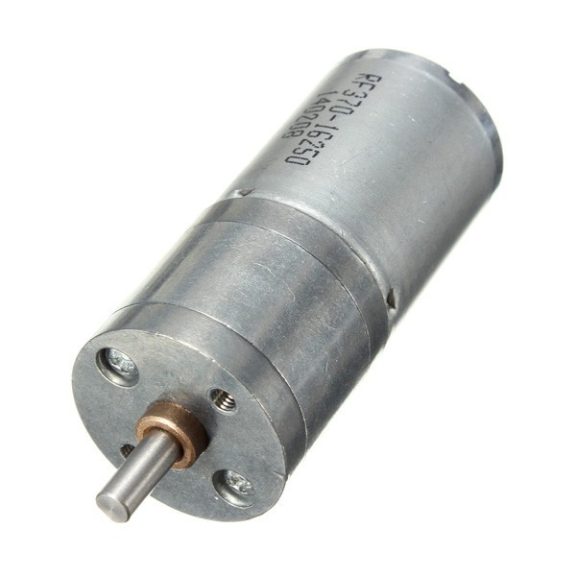

Obrázek 48 motor s převodovkou (6)

Původně jsem chtěl vždy na konci řádku přitáhnout konstrukci psacího stroje pomocí navijáku a pak když zase nástavba tiskla, nechat pružinu v psacím stroji, aby postupně odmotávala strunu motoru, ale převodovka na motoru tomu zabránila. Tudíž jsem musel místo tranzistoru na ovládání motoru použít H-můstek, abych během psaní postupně mohl odmotávat strunu. Vybral jsem si H-můstek L298N. Můstek připojuji dvěma konektory k arduinu a napájím ho napětím 5 V.

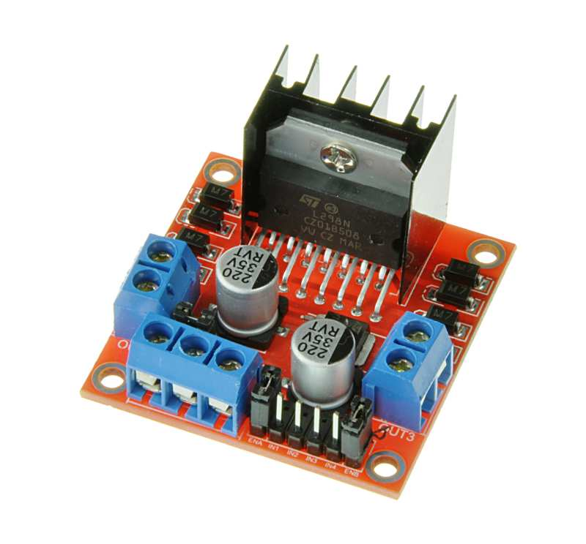

Obrázek 49 H-můstek L298N (36)

Jelikož motor potřebuje 12 V, a já používám zdroj 24 V, tak jsem si koupil nastavitelný DC-DC step-down konvertor s LM2596 a nastavil na něm 12 V výstup. Těchto 12 V přivádím do H-můstku.

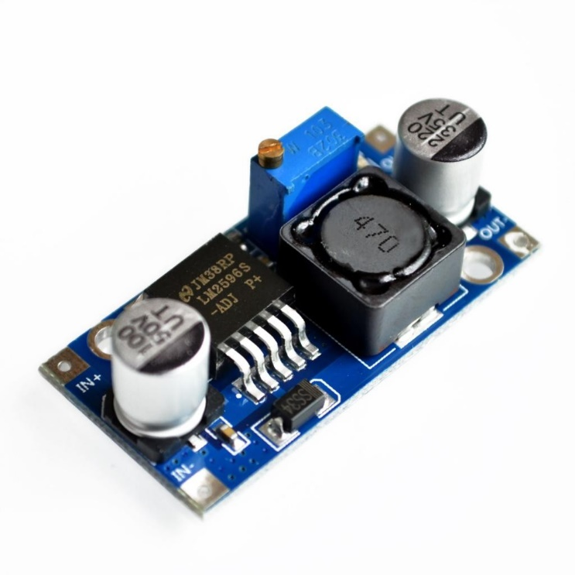

Obrázek 50 DC-DC step-down konvertor s LM2596 (37)

Samotná tlačítka koncové polohy a tlačítko vložení papíru připojuji k arduinu s pull-down rezistorem.

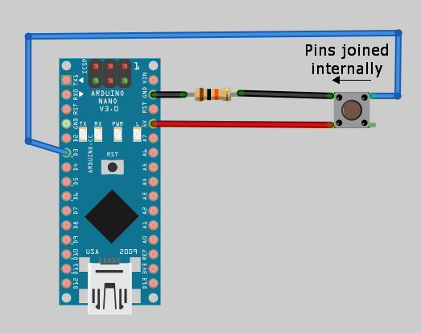

Obrázek 51 připojení tlačítka s pull-down rezistorem (38)

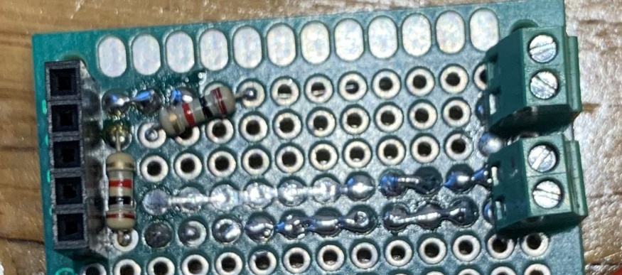

Obrázek 52 zapojení pull-down rezistorů

# Software

Tato část pojednává o softwarovém řešení celého projektu, tudíž rozebírá jak program pro arduino, tak program pro komunikaci s arduinem.

## Program pro arduino

Rozhodl jsem se napsat knihovnu, která pracuje s celou nástavbou, pro možnost jednoduchého rozšíření v budoucnu, tím pádem je program implementující knihovnu velmi jednoduchý.

V header souboru knihovny jsem napsal array structů (brailleDict), kde jeden struct obsahuje znak key, ukazatel na int a číslo count, tudíž se jedná o tabulku obsahující klíčový znak, jeho korespondující body v Braillově šestibodu a počet bodů. Nahradil jsem tím dictionary které se vyskytuje např. v C#.

V hlavním programu pro arduino se nejdříve nastavují proměnné jako počet znaků v řádku, počet řádků, zpoždění mezi jednotlivými údery, vertikální posun papíru ve stupních, a porty pro motory a koncový snímač. Poté se inicializuje knihovna operující hardware.

#include "TypeWriter.h"

#define charsInRow 29

#define numberOfRows 24

#define pressDelay 200

#define degrees 360/9

// INPUTS

const int stopPosBtn = A3;

// OUTPTUS

const int motorPins[] = {A1, A2};

const int StepPinout[] = {13, 12, 9, 10, 11, A0};

const int brailleDots[] = {2, 3, 4, 5, 6, 7, 8}; // 2 - is for space because it's index is 0 and other ones indexes are same as brailleDict

TypeWriter BrailleTypeWriter(brailleDots, StepPinout, motorPins, stopPosBtn);

V setup funkci se nastaví doplňující proměnné pro knihovnu. V loop funkci se vždy přečte celý přijatý řádek sériové linky, zkontroluje se, zda se nejedná o znaky ukončení tisku, a pošle se text na tisk knihovně.

void setup()

{

Serial.begin(9600);

BrailleTypeWriter.setUp(charsInRow, numberOfRows, pressDelay, degrees);

// BrailleTypeWriter.test();

}

void loop()

{

String input = getInput();

if(input == "\\\r\n"){

BrailleTypeWriter.endPrint();

Serial.println("Ending print");

}else{

BrailleTypeWriter.print(input);

}

}

String getInput()

{

while (Serial.available() == 0)

{

return Serial.readString();

}

}

Samotný tisk probíhá následovně: Přijatý text se rozdělí na jednotlivá slova do String array, každé slovo se pošle do smyčky, která znak za znakem slova porovnává s znaky z brailleDict array, pokud se jedná o nějaký speciální znak např.: číslo, velké písmeno, celé slovo velkými písmeny atd. tak se provedou speciální operace co vyžaduje Braillská abeceda, tisk jednoho nebo více speciálních znaků, a následně se znak vytiskne. Při tisku každého znaku se na pár milisekund zapne DC motor, aby se trochu odmotala struna.

Každé slovo se nejdřív zkontroluje, zda nebude po vytištění počet vytištěných znaků překračovat maximální počet vytištěných znaků, pokud ano, tak se posune list na nový řádek.

Posun listu na nový řádek se dosáhne spuštěním DC motoru, který začne namotávat strunu, a tudíž přitáhne konstrukci psacího stroje, vypne se v moment, kdy se sepne tlačítko koncové polohy. Následně se nejdříve probudí ovladač krokového motoru a až potom se pošle instrukce na otočení krokového motoru o daný počet stupňů. Po dokončení se ovladač zase uspí. Přičte se jedna k hodnotě sledující, na jakém řádku se tisk provádí.

Po dosažení maximálního počtu řádků se vysune papír a vypíše „Insert new paper“, čeká se na uživatele až vloží nový papír a tento úkon potvrdí stiskem tlačítka na boku nástavby, pak se dál tiskne normálně.

Když arduino obdrží místo textu řetězec znaků „\\\r\n“, tak se vypíše „Ending print“, ukončí tisk a vysune papír.

## Program pro komunikaci s arduinem

Rozhodl jsem se napsat program pro komunikaci s arduinem v C#. Vytvořil jsem windows forms aplikaci, která je sice specificky pro windows, ale chtěl jsem napsat nějakou aplikaci s GUI bez použití knihoven jako OpenTK (C# port OpenGL), kterých implementace by byla komplikovanější než samotný program. C# jsem si vybral především kvůli mým víceletým zkušenostem s ním, které nemám absolutně v žádném jiném jazyce.

Celý program je ve výsledku vcelku jednoduchý. Uživatel pouze vybere port, na kterém má připojenou nástavbu, popřípadě upraví rychlost přenosu v baudech, klikne na apply a může začít s tiskem. Do textového pole vloží text, který chce vytisknout, klikne na Tisk a tiskárna ho vyzve k vložení papíru. Po vložení papíru uživatel zmáčkne tlačítko na boku nástavby a už se tiskne.

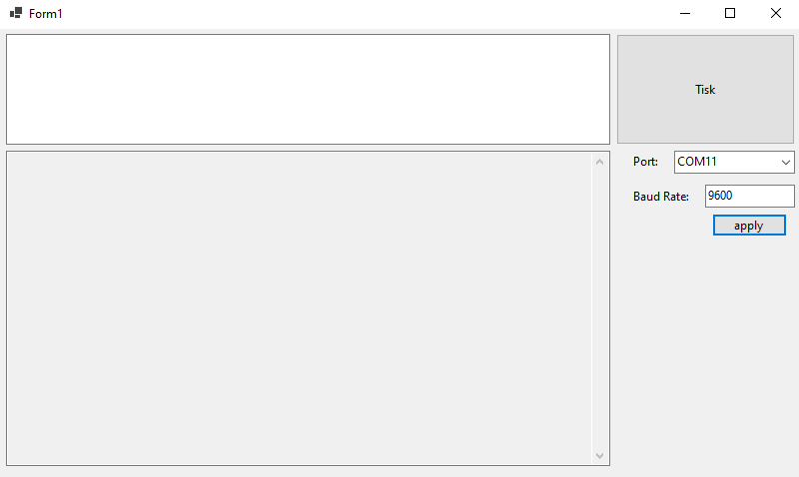

Obrázek 53 rozhraní programu pro komunikaci s arduinem

Implementace tohoto také není nijak složitá. Form aplikace po zvolení portu a kliknutí na apply otevře sériovou komunikaci pomocí knihovny integrované v .NET (IO.Ports). Zároveň se otevře vlákno na čtení textu ze sériové linky, aby se neblokovalo hlavní vlákno pro uživatelské rozhraní.

Po zmáčknutí tlačítka tisk se vložený text rozloží na menší části fixní délky, pokud se nejedná o jedno dlouhé slovo, to pak může délku přesahovat, a ty se postupně v novém vlákně posílají sériovou linkou. Každá další část se pošle až po přijetí zprávy „done“ od arduina. Tyto části se musí posílat postupně, jelikož při testování samotného arduino programu jsem narazil na problém, kdy arduino přijme delší text, ale další práce s tím textem nejsou možné a často docházelo k buffer overflow. Jako první a poslední se posílá zpráva „\\\r\n“, která, pokud přišla poprvé, tiskárnu nastaví aby čekala na vložení papíru, a když přijde podruhé tak ukončí tisk.

Po odeslání všech částí textu do arduina a přijetí poslední zprávy „done“ se ukončí vlákno a umožní se tisk nového textu.

Pokud uživatel klikne na Tisk během tisku nebo pokud ještě nevybral port nebo změní port během tisku, tak vyskočí dialogové okno s patřičnou zprávou.

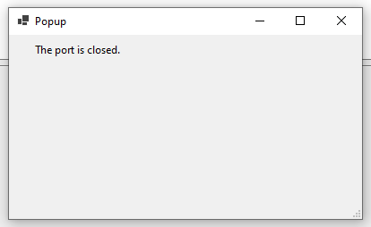

Obrázek 54 dialogové okno s upozorněním na uzavřený port

Závěr

Cílem práce bylo vytvořit již mnohokrát zmiňovanou nástavbu na Pichtův psací stroj, což znamenalo vytvořit různé konstrukční prvky které s již existujícím mechanismem pracovali. To, jak jsem zjistil není vůbec jednoduchý úkol, jelikož tento mechanismus je velmi dobře navržený, a tak v něm není moc volného místa pro umístění jakéhokoliv hardwaru, a tak jsem vše musel postavit kolem stroje.

S posunem po horizontální ose jsem měl během tvorby největší problémy. Software i obvody jsou celkem jednoduché díky použití již hotového H-můstku, ale konstrukce navijáku byla plastem neproveditelná. Po delší době, co jsem zkoušel všemožné úpravy bubnu navijáku jsem dospěl k tomu, že síly potřebné na přitáhnutí posuvníku konstrukce jsou příliš velké, a způsob jakým mohu připevnit buben k hřídeli mi nedovoluje tyto síly zvládnout. Tím jsem si uvědomil že i na poměrně malé prototypové konstrukce někdy 3D tiskárna prostě nestačí.

Co si myslím že je na hardwaru do budoucna potřeba změnit jsou samotné solenoidy. Solenoidy, co jsem vybral jsou sice levné, ale celkem dost nespolehlivé, jejich délky hřídelí se liší a u některých hřídel vůbec nedrží.

Do psaní softwaru jsem vstupoval sebevědomě díky svým víceletým zkušenostem, avšak byly tu pro mě i nové věci jako psaní objektů v C++, kde jsem musel řetězit konstruktory.

Rozhodně hodlám na projektu pokračovat. Tuto vypůjčím bratrově škole, kde se postupně bude přicházet na nedostatky, které budu následně opravovat.

Seznam zkratek a odborných výrazů

MCU

Microcontroller – DPS deska obsahující jednočip a periferie

ROM

Read Only Memory – paměť ze které lze pouze číst

RWM

Read Write Memory – paměť umožňující jak čtení, tak zápis

CPU

Central Processing Unit – procesor

CISC

Complex instruction set computer – rozsáhlý instrukční set počítače

RISC

Reduced instruction set computer – redukovaný instrukční set počítače

FPU

Floating-point unit – část procesoru pracujícími s desetinnými čísly s neurčeným množstvím desetinných míst

VLIW

Very Long Instruction Word – architektura procesorů umožňující instrukční paralelismus

EPIC

Explicitly parallel instruction computing – architektura, kde se dosahovalo instrukčního paralelismu pomocí kompileru

INT

Integer – číselná proměnná v programovacích jazycích, u arduina o velikosti 2 bytů

GUI

Graphical user interface – grafické uživatelské rozhraní umožňující intuitivní práci se softwarem

Seznam obrázků

Obrázek 1 Pichtův psací stroj - Tatrapoint Adaptive 3

Obrázek 2 Louis Braille (3) 4

Obrázek 3 číslování Braillova písma 5

Obrázek 4 česká Braillská abeceda (4) 5

Obrázek 5 příklad DC motoru s převodovkou na kroutící moment (6) 6

Obrázek 6 stavba stejnosměrného motoru (7) 7

Obrázek 7 stavba kartáčového stejnosměrného motoru (8) 8

Obrázek 8 diagram BLDC motoru s ovládáním (9) 9

Obrázek 9 Charakteristiky buzení stejnosměrných motorů (5) 10

Obrázek 10 zapojení stejnosměrného motoru s cizím buzením 10

Obrázek 11 zapojení stejnosměrného motoru se sériovým buzením 11

Obrázek 12 zapojení derivačního motoru (10) 12

Obrázek 13 zapojení derivačního motoru 2 (5) 12

Obrázek 14 zapojení kompaundního motoru (5) 13

Obrázek 15 krokový motor (11) 14

Obrázek 16 stavba krokového motoru (13) 15

Obrázek 17 princip činnosti krokového motoru (14) 15

Obrázek 18 řídicí jednotka A4988 pro krokové motory (15) 16

Obrázek 19 princip latching solenoidu (19) 19

Obrázek 20 lineární push pull solenoid s pružinou (20) 19

Obrázek 21 Atmel ATMEGA328P-PU (22) 20

Obrázek 22 blokové schéma jednočipu Atmel ATMEGA328P-PU (23) 21

Obrázek 23 schéma von Neumannovy architektury (24) 22

Obrázek 24 schéma Harvardské architektury (26) 23

Obrázek 25 porovnání rozdílů RISC a CISC instrukcí (28) 24

Obrázek 26 grafické zobrazení RISC pipeliningu (30) 26

Obrázek 27 vstupně/výstupní rozhraní na MCU Arduino Uno (31) 27

Obrázek 28 nástavba na Pichtův psací stroj 29

Obrázek 29 zdroj MeanWell HDR-100-24N (32) 30

Obrázek 30 model nosiče push solenoidů 31

Obrázek 31 rozestup mezi klapky u Pichtova psacího stroje 31

Obrázek 32 vybraný push solenoid 32

Obrázek 33 schéma zapojení ovladače solenoidů 32

Obrázek 34 zapojení ovladače solenoidů 33

Obrázek 35 kolo pro vertikální posuv papíru 33

Obrázek 36 konstrukce pro vertikální posuv - jinej obrázek 34

Obrázek 37 krokový motor NEMA 17 17HS8401 (33) 35

Obrázek 38 připojení krokového motoru k arduinu pomocí A4988 (34) 35

Obrázek 39 schéma zapojení ovladače pro krokový motor 36

Obrázek 40 zapojení ovladače pro krokový motor 36

Obrázek 41 konstrukce pro horizontální posuv papíru 37

Obrázek 42 fyzická podoba konstrukce pro horizontální posuv papíru 38

Obrázek 43 snímač koncové polohy MSW-0 (35) 39

Obrázek 44 držák snímače koncové polohy 39

Obrázek 45 instalace snímače koncové polohy 40

Obrázek 46 motor s převodovkou (6) 40

Obrázek 47 H-můstek L298N (36) 41

Obrázek 48 DC-DC step-down konvertor s LM2596 (37) 41

Obrázek 49 připojení tlačítka s pull-down rezistorem (38) 42

Obrázek 50 zapojení pull-down rezistorů 42

Obrázek 51 rozhraní programu pro komunikaci s arduinem 46

Obrázek 52 dialogové okno s upozorněním na uzavřený port 47

Použité zdroje

1. **Wikipedia foundation.** Psací stroj pro nevidomé. *Wikipedie otevřená encyklopedie.* [Online] 4. září 2023. [Citace: 5. říjen 2023.] https://cs.wikipedia.org/w/index.php?title=Psac%C3%AD_stroj_pro_nevidom%C3%A9&action=history.

2. —. Braillovo písmo. *Wikipedie.* [Online] 16. říjen 2023. [Citace: 21. leden 2024.] https://cs.wikipedia.org/wiki/Braillovo_p%C3%ADsmo.

3. —. Louis Braille. *Wikipedia.* [Online] 17. leden 2024. [Citace: 18. leden 2024.] https://en.wikipedia.org/wiki/Louis_Braille.

4. **TyfloCentrum České Budějovice, o.p.s.** Braillovo bodové písmo. *Tyflokabinet České Budějovice, o.p.s.* [Online] [Citace: 18. leden 2024.] https://www.tyflokabinet-cb.cz/braill.htm.

5. **Wikipedia foundation.** Stejnosměrný motor. *Wikipedia org.* [Online] 13. Říjen 2023. [Citace: 19. Říjen 2023.] https://cs.wikipedia.org/wiki/Stejnosm%C4%9Brn%C3%BD_motor.

6. **DRÁTEK.CZ.** DRÁTEK.CZ. *Motor s převodovkou 25GA-370 12V 130RPM.* [Online] [Citace: 19. říjen 2023.] https://dratek.cz/arduino/123005-motor-jga25-370-12v-130rpm-s-prevodovkou.html.

7. **E-manuel.** Elektromotory. *E-manuel.* [Online] [Citace: 19. říjen 2023.] https://e-manuel.cz/kapitoly/elektromagneticke-stroje/vyklad/elektromotory/.

8. **Schweber, Bill.** Motor Control - Don't Ignore the Humble Brushed DC Motor. *MOUSER ELECTRONICS.* [Online] [Citace: 19. říjen 2023.] https://cz.mouser.com/applications/dont-ignore-the-brushed-dc-motor/.

9. **Electrical Concepts.** Brushless DC (BLDC) Motor. *Electrical Concepts.* [Online] 18. květen 2016. [Citace: 19. říjen 2023.] https://electricalbaba.com/brushless-dc-bldc-motor/.

10. **Vavřiňák, Petr.** STŘEDNÍ ŠKOLA ELEKTROTECHNICKÁ, Ostrava. *STŘEDNÍ ŠKOLA ELEKTROTECHNICKÁ, Ostrava.* [Online] 2013. [Citace: 19. říjen 2023.] https://www.sse-najizdarne.cz/projekty/roboti/dokumenty/v_prez_esp_7.pdf.

11. **botland.** Krokový motor JK42HS48-2504 200 kroků / ot. 3,1 V / 2,5 A / 0,47 Nm. *botland.* [Online] [Citace: 2. listopad 2023.] https://botland.cz/krokove-motory/3615-krokovy-motor-jk42hs48-2504-200-kroku-ot-31-v-25-a-047-nm-5904422359379.html.

12. **RAVEO s.r.o.** Jak funguje krokový motor? *RAVEO.* [Online] [Citace: 2.. Listopad 2023.] https://www.raveo.cz/jak-funguje-krokovy-motor.

13. **Servo-Drive.** FAQ: často pokládané otázky o krokových motorech. *Servo-Drive.* [Online] [Citace: 2. listopad 2023.] https://www.servo-drive.cz/%C4%8Dasto_pokl%C3%A1dan%C3%A9_ot%C3%A1zky_o_krokov%C3%BDch_motorech.php.

14. **TME.** KROKOVÝ MOTOR – DRUHY A PŘÍKLADY APLIKACÍ KROKOVÝCH MOTORŮ. *DPS Elektronika od A do Z.* [Online] 3. únor 2021. [Citace: 2. listopad 2023.] https://www.dps-az.cz/clanky/id:75946/krokovy-motor-druhy-a-priklady-aplikaci-krokovych-motoru.

15. **DRÁTEK.CZ.** Klon motor driver pro Reprap 3D tiskárny - A4988. *DRÁTEK.CZ.* [Online] [Citace: 2. listopad 2023.] https://dratek.cz/arduino/122957-motor-driver-a4988-pro-reprap-3d-tiskarny-cerveny.html.

16. **Geeplus.** Proportional solenoids. *geeplus.* [Online] [Citace: 10. Listopad 2023.] https://www.geeplus.com/proportional-solenoids/.

17. —. Super Stroke Solenoids. *geeplus.* [Online] [Citace: 10. Listopad 2023.] https://www.geeplus.com/super-stroke-solenoids/.

18. —. Latching Solenoids. *geeplus.* [Online] [Citace: 10. Listopad 2023.] https://www.geeplus.com/latching-solenoids/.

19. **Kolstad, Charles.** What Is A Latching Solenoid Valve? *TAMESON.* [Online] 9. květen 2022. [Citace: 10. listopad 2023.] https://tameson.com/pages/latching-solenoid-valve.

20. **PROBOTS.** 1564B 6V SOLENOID PUSH PULL LINEAR ACTUATOR MOTOR ELECTROMAGNET. *PROBOTS.* [Online] [Citace: 10. listopad 2023.] https://probots.co.in/6v-solenoid-push-pull-linear-actuator-motor-electromagnet.html.

21. **Wikipedia foundation.** Jednočipový počítač. *Wikipedie Otevřená encyklopedie.* [Online] 25. říjen 2022. [Citace: 30. listopad 2023.] https://cs.wikipedia.org/wiki/Jedno%C4%8Dipov%C3%BD_po%C4%8D%C3%ADta%C4%8D.

22. **botland.** Mikrokontrolér AVR - zavaděč ATmega328P-PU DIP + Arduino. *botland.* [Online] [Citace: 30. listopad 2023.] https://botland.cz/avr-v-krytu-tht/1984-mikrokontroler-avr-zavadec-atmega328p-pu-dip-arduino-5903351249911.html.

23. **Candy.** ATMEGA328P-PU Microcontroller: Features, Pinout, and Datasheet. *Utmel ELECTRONICS.* [Online] 8. únor 2022. [Citace: 30. listopad 2023.] https://www.utmel.com/components/atmega328ppu-microcontroller-features-pinout-and-datasheet?id=1252.

24. **Wikipedia foundation.** Von Neumannova architektura. *Wikipedie Otevřená encyklopedie.* [Online] 25. září 2023. [Citace: 30. listopad 2023.] https://cs.wikipedia.org/wiki/Von_Neumannova_architektura.

25. —. Harvardská architektura. *Wikipedie.* [Online] 5. říjen 2023. [Citace: 7. prosinec 2023.] https://cs.wikipedia.org/w/index.php?title=Harvardsk%C3%A1_architektura&action=history.

26. **HW: Von Neumannova vs Harvardska architektura. *Blogger.* [Online] 12. červen 2011. [Citace: 7. prosinec 2023.] https://mycvut.blogspot.com/2011/06/hw-von-neumannova-vs-harvardska.html.**

**27. Wikipedia foundation. RISC. *Wikipedie.* [Online] 1. říjen 2023. [Citace: 7. prosinec 2023.] https://cs.wikipedia.org/wiki/RISC.**

**28. ShareTechnote. Embedded System. *ShareTechnote.* [Online] [Citace: 7. prosinec 2023.] https://www.sharetechnote.com/html/EmbeddedSystem_CISC_RISC.html.**

**29. Wikipedia foundation. CISC. *Wikipedia.* [Online] 6. červen 2023. [Citace: 7. prosinec 2023.] https://cs.wikipedia.org/wiki/CISC.**

**30. —. Classic RISC pipeline. *Wikipedia.* [Online] 21. prosinec 2023. [Citace: 22. prosinec 2023.] https://en.wikipedia.org/w/index.php?title=Classic_RISC_pipeline&action=history.**

**31. COMPONENTS101. Arduino Uno. *COMPONENTS101.* [Online] 19. červenec 2021. [Citace: 22. prosinec 2023.] https://components101.com/microcontrollers/arduino-uno.**

**32. MEAN WELL. Mean Well HDR-100-24N Zdroj na DIN 100W 24V. *eshop-meanwell.* [Online] [Citace: 22. prosinec 2023.] https://www.eshop-meanwell.cz/hdr-100-24n-mean-well-zdroj-na-din-92w-24v/.**

**33. láskakit. Krokový motor NEMA 17 17HS8401 0,5Nm. *laskakit.* [Online] [Citace: 4. leden 2024.] https://www.laskakit.cz/krokovy-motor-nema-17-17hs8401-0-5nm/.**

**34. Last Minute ENGINEERS. Control Stepper Motor with A4988 Driver Module & Arduino. *Last Minute ENGINEERS.* [Online] [Citace: 11. leden 2024.] https://lastminuteengineers.com/a4988-stepper-motor-driver-arduino-tutorial/.**

**35. CNCSHOP. Mikrospínač MSW-0. *CNCSHOP.* [Online] [Citace: 11. leden 2023.] https://www.cncshop.cz/mikrospinac-msw-0/pro101.html.**

**36. láskakit. H-můstek L298N, dvoumotorový modul. *laskakit.* [Online] [Citace: 11. leden 2024.] https://www.laskakit.cz/h-mustek-pro-krokovy-motor-l298n--dualni-motorovy-modul/.**

**37. —. Step-down měnič s LM2596. *laskakit.* [Online] [Citace: 11. leden 2024.] https://www.laskakit.cz/step-down-menic-s-lm2596/.**

**38. Currey, Martyn. Keypads and Button Switches on the Arduino. *Martyn Currey.* [Online] [Citace: 11. leden 2024.] https://www.martyncurrey.com/keypads/.**

**39. Wikipedia foundation. Pipelining. *Wikipedie.* [Online] 25. říjen 2022. [Citace: 7. prosinec 2023.] https://cs.wikipedia.org/wiki/Pipelining.**

1. Seznam přiložených souborů

Na přiloženém datovém nosiči se nacházejí následující soubory a složky:

* **MP2010-Novák-Jan-L4-Tepelné_čerpadlo.docx** – editovatelná verze dokumentace maturitní práce
* **MP2010-Novák-Jan-L4-Tepelné_čerpadlo.pdf** – tisknutelná verze dokumentace maturitní práce
* **Výkresy** – kompletní výkresová dokumentace
* **Aplikace** – zdrojové kódy